**Для заочников 3-го курса.**

**Специальность. 23.02.03. «ТО и ремонт автомобильного транспорта»**

**Предмет. МДК 03.01**

**Преподаватель. Газанапов Нурмагомед А. 89382086058**

**Дата проведения. 15.04.2020г**

**Тема 1 : Основы слесарносборочных работ, технологические процессы слесарной обработки.**

**Основные понятия о слесарных работах** и организация рабочего места слесаря

Слесарное ремесло, связанное с обработкой различных материалов – наиболее древнее из ремесел. Еще до бронзового и железного веков древние умельцы каменными рубилами изготавливали посуду и оружие, украшения и орудия для обработки земли. Они стали предшественниками современных слесарей. Название профессии «Слесарь» имеет немецкое происхождение. Слесарь по- немецки «Schlosser»-специалист по изготовлению замков.

С развитием техники и технологии производства ручная обработка материала была заменена машинной.

Современный слесарь должен также владеть навыками выполнения несложных работ на металлорежущих станках, что позволяет заменить утомительную ручную обработку деталей, облегчить и повысить качество выполняемых работ.

Под рабочим местом понимается часть производственной площади цеха, участка или мастерской, которая закрепляется за определенным работником. Рабочее место предназначено для выполнения работ определенного вида и должно быть оснащено оборудованием, приспособлениями, инструментами и материалами. Основным оборудованием рабочего места слесаря является одноместный верстак с установленными на нем тисками. Слесарный верстак должен быть прочным и устойчивым, его высота должна соответствовать росту работника.

Правила содержания рабочего места до начала работы:

- проверить исправность верстака, тисков, инструментов и приспособлений;

- отрегулировать высоту тисков по своему росту;

- расположить на верстаке инструменты, заготовки, материалы и приспособления, необходимые для работы.

Правила содержания рабочего места во время работы:

- поддерживать чистоту и порядок на рабочем месте;

- иметь на верстаке только те инструменты, заготовки, материалы и приспособления которые используются в настоящий момент.

По окончании работы:

- очистить инструмент от стружки, протереть и убрать в ящики верстака;

-очистить от стружки и грязи столешницу верстака и тиски.

**Контрольно-измерительные инструменты**

Для измерения линейных размеров методом непосредственной оценки служат штанген инструменты. Под этим названием объединяют большую группу инструментов: штангенциркули, штанген глубиномеры, штанген рейсмасы. Штангенциркули предназначены для измерения наружных и внутренних размеров. Выпускают 4 варианта штангенциркулей: ШЦ-1, ШЦТ-1, ШЦ-2, ШЦ-3.

Микрометрические инструменты широко применяют для контроля наружных и внутренних размеров глубин пазов и отверстий. К группе микрометрических инструментов относятся микрометры для измерения наружных размеров, микрометрические нутромеры для измерения диаметров отверстий и ширины пазов, микрометрические глубиномеры для измерения глубины и пазов, и высоты уступов.

Микрометры, микрометрический глубиномер, микрометрический нутромер, угловые меры и угольники, угломеры, калибры используют для контроля изделий и деталей.

**Разметка: виды. Инструменты. Приспособления**

Разметка - это операция по нанесению на поверхность заготовки линий (рисок) определяющих контуры будущей детали, являющаяся частью некоторых технологических операций. Различают два вида разметки: плоскостная и пространственная.

Плоскостную разметку применяют при обработке листового материала и профильного проката, а также деталей, на которые разметочные риски наносят в одной плоскости.

Пространственная разметка — это нанесение рисок на поверхностях заготовки, связанных между собой взаимным расположением.

Инструменты, приспособления и материалы, применяемые при разметке: чертилки, являются простым инструментом для нанесения контура детали на поверхность заготовки и представляет собой стержень с заостренным концом рабочей части. Изготавливают чертилки из инструментальных углеродистых сталей марок У10А и У12А, затачивают под углом 15-20; рейсмас используют для нанесения рисок на вертикальной плоскости заготовки; разметочные циркули применяют для нанесения дуг окружностей и деления отрезков и углов на равные части.

Кернеры изготавливают из инструментальной стали марок У7А.

При выполнении пространственной разметки необходимо применение ряда приспособлений, которые позволяли бы выставлять размечаемую деталь в определенном положении и кантовать ее в процессе разметки. Для этих целей используют разметочные плиты, призмы, угольники, разметочные ящики, разметочные клинья, домкраты.

Разметочные плиты отливают из серого чугуна и устанавливают на специальных подставках и тумбах.

Разметочные призмы изготавливают с одной или двумя призматическими выемками.

По точности различают призмы нормальной и повышенной точности.

Разметочные ящики применяют для установки на них при разметке заготовок сложной формы.

Разметочные клинья применяют при необходимости регулирования положения размечаемой заготовки по высоте в незначительных пределах.

Домкраты используют также, как регулируемые клинья для регулировки и выверки положения размечаемой заготовки по высоте, если деталь имеет достаточно большую массу.

Дефекты при разметке:

-раздвоенная риска;

- керновое углубление не на риске;

-риски не сопряжены друг с другом;

-непараллельные или неперпендикулярные друг другу риски.

**Рубка: инструменты, приспособления. Заточка. Правила рубки**

Рубкой называется операция по снятию с заготовки слоя материала, а также разрубание металла на части режущими инструментами (зубилом, крейцмейселем или канавочником при помощи молотка). Рубкой выполняют следующие работы: удаление лишних слоев материала с поверхностей заготовок (обрубка литья, сварных швов, прорубание кромок под сварку), обрубку кромок и заусенцев на кованых и литых заготовках, разрубание на части листового материала, вырубку отверстий в листовом материале, прорубание смазочных канавок. Производится рубка в тисках на плите или на наковальне. Инструменты, применяемые при рубке, относятся к режущим они изготавливаются из углеродистых инструментальных сталей марок У7, У8, У8А. В качестве ударного инструмента при рубке используют молотки различных размеров и конструкций.

Слесарное зубило состоит из трех частей: рабочей, средней, ударной.

С увеличением твердости материала необходимо увеличивать угол заострения режущего клина: чугун и бронза -70, сталь средней твердости -60, латунь и медь -45 , алюминиевые сплавы-35.Основные инструменты, применяемые при рубке- слесарное зубило, крейцмейсель ,молоток, канавочник .Заточка режущего инструмента осуществляется на заточных станках.

Типичные дефекты при рубке стали в тисках:

- обрубленная кромка детали криволинейна;

-рваная кромка детали;

-стороны вырубленной детали непараллельные.

Типичные дефекты при прорубании канавок:

- рваная кромка канавки;

-сколы на конце канавки;

- глубина канавки неодинакова по ее длине.

Типичные дефекты при рубке полосовой, листовой и прутковой стали на плите:

-непрямолинейная кромка отрубленной детали;

- кромка отрубленной детали имеет глубокие зарубы и сколы.

**Правка и гибка металла: инструменты, приспособления. Наполнители.**

Правка — это операция по выпрямлению изогнутого или покоробленного металла, которой можно подвергать только пластичные материалы: алюминий, сталь, медь, латунь, титан.

Инструменты и приспособления, применяемые при правке.

Правильные плиты изготавливают из серого чугуна с рабочими поверхностями 1,5 на 5,0, 2,0 на 2,0 м. На таких плитах правят профильные заготовки и заготовки из листового и полосового материала, а также прутки из черного и цветного металла.

Рихтовальные бабки применяют для правки и рихтовки заготовок из металлов высокой твердости. Рихтовальные бабки изготавливают из стальных заготовок диметром 200-250 мм их рабочая часть имеет сферическую или цилиндрическую форму.

Молотки при правке применяют для приложения силового усилия в месте правки. При правке заготовок из пруткового и полосового материала применяют молотки с квадратным и круглым бойком, изготовленные из стали У8А.

Кувалды представляют собой молотки большой массы 2-5 кг и используются для правки кругло и профильного проката большого поперечного сечения в тех случаях, когда сила удара, наносимого обычным слесарным молотком недостаточна.

Киянки — это молотки ударная часть которых выполнена из дерева твердых пород ими правят листовой материал из металлов высокой пластичности.

Гладилки металлические или деревянные предназначены для выправления листового материала небольшой толщины до 0,5 мм.

Механизация при правке.

Для механизации работ при правке используют различные правильные машины. Простейшим устройством для механизации правки является ручной пресс.

Типичные дефекты при правке:

- после правки обработанной детали в ней имеются вмятины.

- после правки листового материала киянкой или молотком через деревянную наставку лист значительно деформирован.

- после рихтовки полоса непрямолинейна по ребру.

Гибкой называется операция, в результате которой заготовка принимает требуемую форму и размеры за счет растяжения наружных слоев металла и сжатия внутренних. Во время изгибания все наружные слои материала растягиваются, увеличиваясь в размере, а внутренние – сжимаются, уменьшаясь в размере. Гибка может выполняться вручную с применением различных гибочных приспособлений и при помощи специальных гибочных машин.

В качестве инструментов при гибки листового материала толщиной от 0,5 мм и полосового и пруткового материала толщиной до 0,6 мм применяют стальные слесарные молотки с квадратными и круглыми бойками массой от 500 до 1000г.

Гибку молотком производят в слесарных тисках с использованием оправок, форма которых должна соответствовать форме изгибаемой детали с учетом деформации металла.

Молотки с мягкими вставками и деревянные молотки – киянки применяют для гибки тонколистового материала толщиной до 0,5 мм, заготовок из цветных металлов.

Плоскогубцы и круглогубцы применяют при гибке профильного проката толщиной менее 0,5 мм и проволоки. Плоскогубцы предназначены для захвата и удержания заготовок в процессе гибки.

Наиболее сложной операцией является гибка труб. Гибку труб производят как в холодном, так и в горячем состоянии. Наполнители при гибке труб выбирают в зависимости от материала трубы ее размеров и способа гибки. В качестве наполнителей используют:

- песок - при гибке труб диаметром от 10 мм и более из отожженной стали с радиусом гибки более 200мм.

- канифоль - при гибке в холодном состоянии труб из отожженной меди и латуни при радиусе гибки до 100мм.

Типичные дефекты при гибке:

-при изгибании уголка из полосы он получился перекошенным.

- размеры изогнутой детали не соответствуют заданным.

- вмятины при изгибании трубы с наполнителем.

**Резка металла: назначение, инструменты, приспособления.**

Разрезание - это операция, связанная с разделением материалов на части с помощью ножовочного полотна, ножниц и другого режущего инструмента.

Ручные слесарные ножницы предназначены для разрезания сортового и профильного проката вручную, а также для разрезания толстых листов и полос, прорезания пазов и шлицев в головках винтов, обрезания заготовок по контуру.

Ручные слесарные ножовки предназначены для разрезания сортового и профильного проката вручную, для разрезания толстых листов и полос, прорезания пазов и шлицев в головках винтов, обрезания заготовок по контуру и других работ.

Настольные ручные рычажные ножницы применяют для разрезания листовой стали толщиной до 4 мм, алюминия и латуни до 6 мм.

Труборезы применяют для разрезания труб различного диаметра вместо слесарной ножовки.

Правила безопасности при резке.

- запрещается выполнять резание со слабо или сильно натянутым полотном.

- не следует сильно нажимать на ножовку вниз.

- запрещается пользоваться ножовкой со слабо насаженной или расколотой рукояткой.

Типичные дефекты при резании металла слесарной ножовкой:

- перекос резца;

- поломка полотна;

- выкрошивание зубьев полотна.

Типичные дефекты при резании металла ручными ножницами:

- ранение рук;

- надрывы при резании листового металла.

- при резании листового металла ножницы мнут его.

**1) Какие приборы не относятся к измерительным?**

а) Микрометр

б) Молоток

в) Глубиномер

**2) Для чего используют штангенциркуль?**

а) измерения глубины

б) измерения длины

в) измерения наружных и внутренних размеров

**3) Какие приборы используются для измерений?**

а) напильник

б) глубиномер

в) рейсмус

**Краткий конспект и ответы на вопросы прислать на электронную почту**

**с указанием ФИО, курса и профессии студента .**

[**venglou47@gmail.com**](mailto:venglou47@gmail.com)

**Для заочников 3-го курса.**

**Специальность. 23.02.03. «ТО и ремонт автомобильного транспорта»**

**Предмет. МДК 03.01**

**Преподаватель. Газанапов Нурмагомед А. 89382086058**

**Дата проведения. 16.04.2020г**

**Тема 2 : Виды слесарных работ и их назначение**

**Слесарные работы** - обработка металлических заготовок и изделий, дополняющая станочную обработку или завершающая изготовление. Осуществляется слесарно-сборочным инструментом вручную с применением приспособлений и станочного оборудования.

Цель слесарных работ - придание обрабатываемой детали заданных чертежом формы, размеров и чистоты поверхности.

К таким операциям относятся:

**• подготовительные** - плоскостная и пространственная разметка, рубка, правка, гибка, резка металла;

**• операции размерной** обработки, позволяющие получить заданные геометрические параметры и необходимую шероховатость обработанной поверхности - опиливание, сверление, зенкерование и развертывание отверстий, нарезание резьбы;

**• пригоночные**, обеспечивающие высокую точность и малую шероховатость поверхностей сопрягаемых деталей - шабрение, притирка, доводка.

**Подготовительные операции**

**Разметка** - операция нанесения на обрабатываемую заготовку разметочных линий (рисок), которые определяют контуры будущей детали или места, подлежащие обработке. Точность разметки может достигать 0,05 мм. Перед разметкой необходимо изучить чертеж размечаемой детали, выяснить особенности и размеры детали, ее назначение.

Разметка должна отвечать следующим основным требованиям:

• точно соответствовать размерам, указанным на чертеже;

• разметочные линии (риски) должны быть хорошо видны и не стираться в процессе обработки заготовки.

Для установки подлежащих разметке деталей используют разметочные плиты, под­кладки, домкраты и поворотные приспособления. Для разметки используют чертилки, кернеры, разметочные штангенциркули и рейсмасы.

В зависимости от формы размечаемых заготовок и деталей приме­няют плоскостную или пространственную (объемную) разметку.

**Плоскостную разметку** выполняют на поверхностях плоских деталей, а также на полосовом и листовом материале. При разметке на заготовку наносят контурные линии (риски) по заданным размерам или по шаблонам.

**Пространственная разметка** наиболее распространена в маши­ностроении и существенно отличается от плоскостной. Трудность пространственной разметки в том, что приходится не только размечать поверхности детали, расположенные в различных плоскостях и под различными угла­ми друг к другу, но и увязывать разметку этих поверхностей между собой.

**База** - базирующая поверхность или базовая линия, от которой ведут отсчет всех разме­ров при разметке. Ее выбирают по следующим правилам:

• при наличии у заготовки хотя бы одной обработанной поверх­ности ее выбирают в качестве базовой;

• при отсутствии обработанных поверхностей у заготовки в ка­честве базовой принимают наружную поверхность.

**Подготовка заготовок к разметке** начинается с ее очистки щеткой от загрязнений, окалины, следов коррозии. Затем заготовку зачищают шлифовальной бумагой и обезжиривают уайт-спиритом.

**Способы разметки**  
Разметку по образцу используют при ремонтных рабо­тах, когда размеры снимают непосредственно с вышедшей из строя детали и переносят на размечаемый материал. При этом учитыва­ют износ. Образец отличается от шаблона тем, что имеет разовое применение.

Разметку по месту производят, когда детали яв­ляются сопрягаемыми и одна из них соединяется с другой в опре­деленном положении. В этом случае одна из деталей выполняет роль шаблона.  
  
Разметку карандашом производят по линейке на заготовках из алюминия и дюралюминия. При разметке заготовок из этих мате­риалов чертилки не используют, так как при нанесении рисок разрушается защитный слой и создаются условия для появления коррозии.  
  
**Рубка металла**

Рубка металла — это операция, при которой с поверхности заготовки удаляют лишние слои металла или заготовку разрубают на части. Рубка осуществляется с помощью режу­щего и ударного инст­румента. Ре­жущим инструментом при рубке служат зубило, крейцмейсель и канавочник. Ударный инструмент – слесарный молоток.  
  
Назначение рубки:  
  
- удаление с заготовки боль­ших неровностей, снятия твердой корки, окалины;

- вырубание шпоночных пазов и смазочных канавок;

- разделка кромок тре­щин в деталях под сварку;

- срубание головок заклепок при их удалении;

- вырубание отверстий в листо­вом материале.

- рубка пруткового, полосового или листового материала.  
  
**Правка и рихтовка**

**Правка и рихтовка** - операции по выправке металла, заготовок и деталей, имеющих вмятины, волнистость, искривления и другие дефекты.

Правку можно выполнять ручным способом на стальной правильной плите или чу­гунной наковальне и машинным на правильных вальцах, прессах и спец-приспособлениях.

Ручную правку приме­няют при обработке небольших партий деталей. На предприятиях используют машинную правку.

**Гибка**

**Гибка** — операция, в результате которой заготовка принимает требуемые форму и размеры за счет растяжения наружных слоев металла и сжатия внутренних. Гибку выполняют вручную молотками с мягкими бойками на гибочной плите или с помощью специальных приспособлений. Тонкий листовой металл гнут киянка­ми, изделия из проволоки диаметром до 3 мм — плоскогубцами или круглогубцами. Гибке подвергают только пластичный материал.  
  
**Резка**

**Резка** (разрезание) - разделение сортового или листового металла на части с помощью ножовочного полотна, ножниц или другого режущего инструмента. Разрезание может осуществляться со снятием стружки или без снятия. При разрезании металла руч­ной ножовкой, на ножовочных и токарно-отрезных станках происходит снятие стружки. Разрезание материалов ручными рычажными и механически­ми ножницами, пресс-ножницами, кусачками и труборезами осуществляется без снятия стружки.  
  
**Обработка резьбовых поверхностей**

**Обработка резьбовых поверхностей** — это операция, осуществ­ляемая снятием слоя материала (стружки) с обрабатываемой по­верхности (нарезание резьбы) или без снятия стружки, т.е. пластическим деформированием (накатывание резьбы).

**Пригоночные операции**

**Шабрение** — операция по соскабливанию с по­верхностей заготовки очень тонких слоев металла режущим инст­рументом — шабером. С помощью шабрения обеспечивают плотное прилегание сопрягаемых поверхностей и герметичность соединения. Шабрением обрабатывают прямоли­нейные и криволинейные поверхности вручную или на станках.

За один проход шабер снимает слой металла толщиной 0,005... 0,07 мм, при этом достигаются высокая точность и чистота поверхности.

В инструментальном производстве шабрение применяют как окончательную обработку незакаленных поверхностей.

Широкое применение шабрения объясняется тем, что шабреная поверхность очень износостойкая и дольше сохраняет смазывающие веще­ства

**Распиливание** — обработка отверстий напильником с целью придания им нужной формы. Обработку круглых отверстий производят круглы­ми и полукруглыми напильниками; трехгранных отверстий — трехгранными, ножовочными и ромбическими напильниками; квад­ратных — квадратными напильниками.

Подготовка к распиливанию начинается с разметки и накернивания разметочных рисок, затем сверлят отверстия по разме­точным рискам и вырубают проймы, образованные высверлива­нием. Перед разметкой поверхность заготовки желательно обрабо­тать наждачной бумагой.

**Пригонка** — обработка заготовки по готовой детали для того, чтобы выполнить соединение двух сопряженных деталей. Пригон­ку применяют при ремонтных работах и сборке единичных изделий. При любых пригоночных работах острые ребра и заусенцы на деталях сглаживают личным напильником.

**Припасовка** — точная взаимная пригонка опиливанием со­пряженных деталей, соединяющихся без зазоров (световая щель не более 0,002 мм).

Припасовывают как замкнутые, так и полузамкнутые контуры. Одну из припасовываемых деталей (с отверстием, проемом) на­зывают проймой, а деталь, входящую в пройму, — вкладышем.

Припасовку выполняют напильниками с мелкой и очень мел­кой насечкой — № 2; 3; 4 и 5, а также абразивными порошками и пастами.

**Притирка** — обработка заготовок деталей, работающих в паре, для обеспечения плотного контакта их рабочих поверхнос­тей.

**Доводка** — чистовая обработка заготовок с целью получе­ния точных размеров и малой шероховатости поверхностей. Обра­ботанные доводкой поверхности хорошо сопротивляются износу и коррозии.

Притирку и доводку осуществляют абразивными порошками или пастами, наносимыми на специальный инструмент — при­тир или на обрабатываемые поверхности.

Точность притирки 0,001 ...0,002 мм. В машиностроении притирке подвергают гидравлические пары, пробки и корпуса кранов, клапаны и сед­ла двигателей, рабочие поверхности измерительных инструмен­тов и т.п.

Притирку выполняют специальным инструментом — прити­ром, форма которого должна соответствовать форме притираемой поверхности. По форме притиры подразделяют на плоские, цилиндрические (стержни и кольца), резьбовые и специальные (ша­ровые и неправильной формы).

**Полирование** (полировка) — это обработка (отделка) материа­лов до получения зеркального блеска поверхности без обеспече­ния точности и размеров. Полирование металлов выполняют на полировальных станках быстровращающимися мягкими кругами из фетра или сукна, или быстровращающимися лентами, на по­верхность которых нанесена полировальная паста или мелкие аб­разивные зерна. В ряде случаев применяют электролитическое по­лирование.

В процессе выполнения притирочных работ необходимо обра­батываемую поверхность очищать не рукой, а тряпкой; использовать защитные устройства для отсасывания абразив­ной пыли; осторожно обращаться с пастами, так как они содер­жат кислоты; надежно и устойчиво устанавливать притиры; со­блюдать технику безопасности при работе механизированным инструментом, а также на станках.   
  
**1) Какой инструмент в основном применяют при правке и рихтовке**?

а) молоток

б) напильник

в) наковальня

2) **База это?**

а) база данных

б) линия, от которой ведут отсчет

в) овощная база

3) **Инструмент, применяемый при рубке металла?**

а) слесарное зубило, крейцмейсель, канавочник, молоток

б) слесарная ножовка, труборез, ножницы по металлу

в) кернер, шабер, зенкер, киянка, гладилка

4) **Правка металла — это операция по?**

а) выправлению изогнутого или покоробленного металла, подвергаются только пластичные материалы

б) удалению слоя металла с заготовки с целью придания нужной формы и размеров.

в) образованию цилиндрического отверстия в сплошном материале

5) **Резка металла — это операция?**

а) связанная с разделением материалов на части с помощью режущего инструмента

б) по образованию резьбовой поверхности внутри отверстия

в) нанесению разметочных линий на поверхность заготовки

**Краткий конспект и ответы на вопросы прислать на электронную почту**

**с указанием ФИО, курса и профессии студента .**

[**venglou47@gmail.com**](mailto:venglou47@gmail.com)

**Для заочников 3-го курса.**

**Специальность. 23.02.03. «ТО и ремонт автомобильного транспорта»**

**Предмет. МДК 03.01**

**Преподаватель. Газанапов Нурмагомед А. 89382086058**

**Дата проведения. 17.04.2020г**

**Тема 3 : Рабочее место слесаря.**

Основной работой слесаря-машиностроителя является ручная работа, связанная с обработкой металлов и других материалов для получения деталей, отвечающих техническим требованиям чертежей для сборки машин и механизмов и их сборка, регулировка и обеспечение работоспособности при эксплуатации.

Рабочее место слесаря должно иметь достаточные размеры для удобного размещения оборудования, приспособлений и инструментов.

На рабочем месте слесаря-ремонтника должны удобно размещаться: слесарный верстак (прочный и устойчивый) с тисками и деревянной решеткой для установки тисков на высоте, соответствующей росту слесаря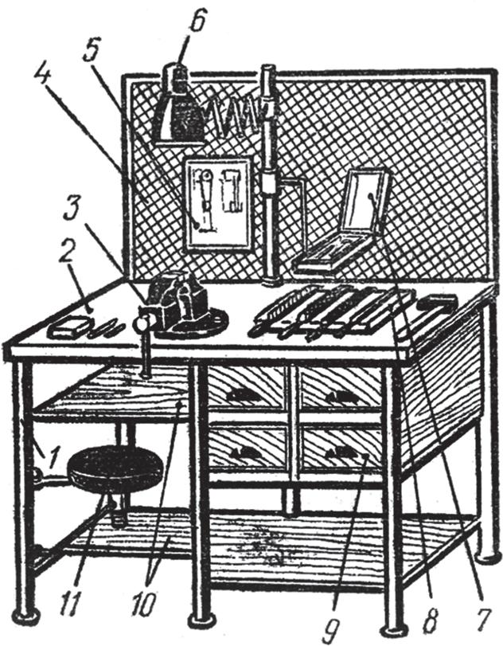

Рис. 1. Рабочее место слесаря: а – слесарный верстак с тисками; 1 – каркас; 2 – столешница; 3 – тиски; 4 – защитный экран; 5 -планшет для чертежей; 6 – светильник; 7 – полочка для инструмента; 8 – планшет для рабочего инструмента; 9 – ящики; 10 – полки; 11 – сиденье

На столе расстояния от мест хранения заготовок и инструмента до работающего должны быть такими, чтобы при работе достаточно было использовать только движение рук (без наклона корпуса) (рис. 2). Трудовые приемы, связанные с незначительными усилиями и большой точностью движений, выполняют кистью или даже одними пальцами. Приемы, связанные со средними усилиями, совершают за счет мышц плеча и предплечья. В рабочих движениях со значительным усилием принимает участие вся рука и даже корпус рабочего.

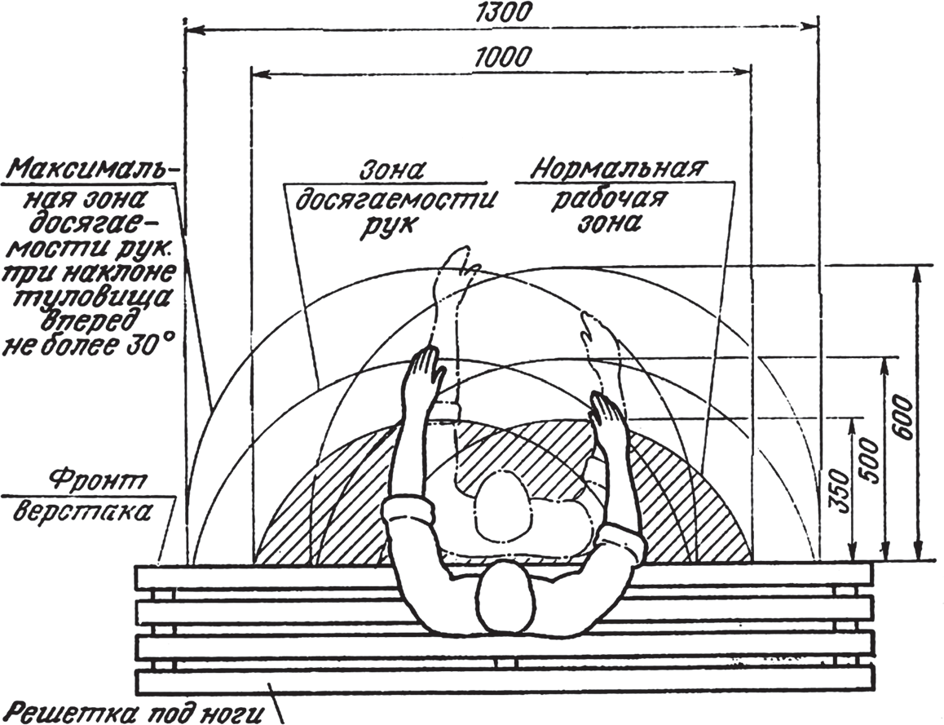

Рис. 2. Зоны досягаемости рук в горизонтальной плоскости

Для экономии рабочих движений и мышечных усилий все оснащение на рабочем месте делят на предметы постоянного и временного пользования, за которыми закрепляются определенные места хранения и расположения. Предметы, используемые чаще, располагают в пределах досягаемости левой и правой рук, согнутых в локте. Предметы, которыми пользуются реже, кладут дальше, а в зоне досягаемости свободно вытянутых рук при наклоне корпуса вперед (к верстаку) не более 30°.

Тиски на столе могут быть неподвижно закрепленными (рис. 3, а), а также подвижные с поворотной рабочей частью относительно стола (рис. 3, б). Поворотная часть тисков конструктивно выполнена аналогично тискам, которые устанавливаются неподвижно.

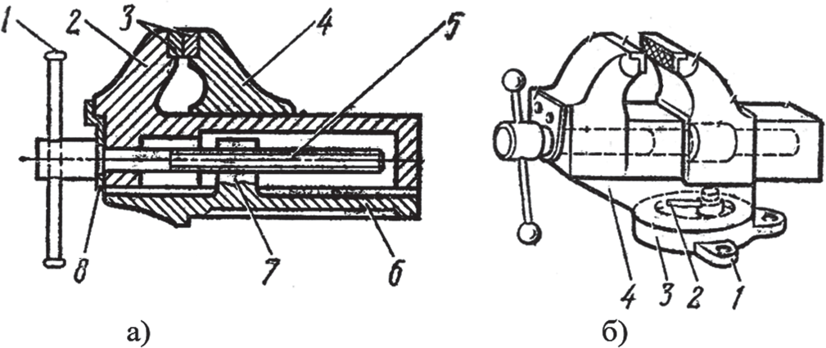

Рис. 3. Слесарные тиски: а – неподвижные: 1 – рычаг; 2 – подвижная губка; 3 пластинки; 4 – неподвижная губка; 5 – винт; 6 – основание; 7 – гайка; 8 – стопорная планка; б – поворотные: 1 – место крепления; 2 – рукоятка для закрепления поворотной части; 3 – основание; 4 – поворотная часть

Ручные слесарные тиски (рис. 4) применяют для закрепления заготовок деталей, которые неудобно или опасно держать руками при обработке (рис. 5).

Рис. 4. Ручные слесарные тиски

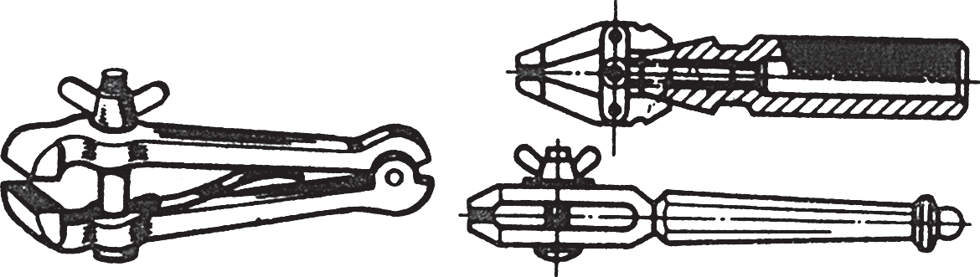

Рис. 5. Пример применения ручных тисков

Высоту тисков на столе определяют в соответствии с ростом рабочего (рис. 6, а). Выбирая высоту установки тисков при рубке, согнутую в локте левую руку ставят на губки тисков так, чтобы концы выпрямленных пальцев руки касались подбородка (рис. 6, б), или устанавливают горизонтально инструмент при опиливании при слегка согнутой левой руке, при этом правая рука имеет вертикальное положение плечевой части руки и горизонтальное под углом 90° локтевой части (рис. 6, а).

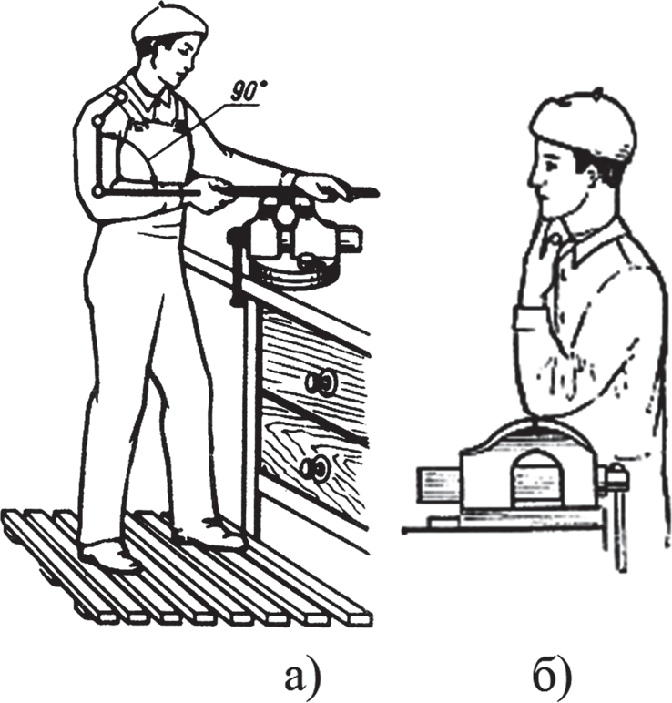

Рис. 6. Высота установки тисков: а – при опиливании; б – при рубке

При малом росте рабочего используют под ноги специальные регулируемые по высоте подставки (решетки).

Для хранения деталей на рабочем месте должны быть предусмотрены шкаф, стеллажи для материалов и деталей или специальная тара. Для перемещения крупногабаритных и тяжелых конструкций должны быть предусмотрены подъёмно-транспортные средства (консольно-поворотный кран с электроталью). Кроме того, рабочее место слесаря-ремонтника должно быть оснащено заточным и настольным сверлильным станком, ручным или механизированным прессом, ванной для промывки деталей, разметочной плитой, наковальней, ящиком для грязных обтирочных материалов и другим необходимым для выполнения работы оборудованием.

Для выполнения некоторых видов работ и кратковременного отдыха на рабочем месте должен быть табурет или специальный стул с подъемным сиденьем.

На рабочем месте должно быть достаточное общее и местное (на шарнирном штативе) освещение.

В помещении должна постоянно поддерживаться нормальная температура воздуха и предусмотрена принудительная вентиляция и установлены защитные устройства, предусмотренные правилами охраны труда и техники безопасности.

**1) Место на котором работает слесарь это?**

а) стол

б) верстак

в) где угодно

**2) Приспособления, предназначенные для закрепления обрабатываемых  
заготовок?**

а) губки

б) тиски

в) наковальня

3) **В каком порядке располагаются рабочие и контрольно-измерительные инструменты на верстаке:**

а) инструмент располагается в строго определенном месте для удобства в работе

б) расположение инструментов не имеет значения

в) инструменты лежат в любом месте после их использования

4) **Части слесарных тисков, в которых крепится заготовка, называются**

а) корпусом

б) опорой

в) губками

5) **Какая высота установки тисков соответствует росту ученика?**

а) когда верх губок находится на уровне локтя опущенной руки

б) любая

в) когда верх губок находится выше локтя опушенной руки

**Краткий конспект и ответы на вопросы прислать на электронную почту**

**с указанием ФИО, курса и профессии студента .**

[**venglou47@gmail.com**](mailto:venglou47@gmail.com)

**Для заочников 3-го курса.**

**Специальность. 23.02.03. «ТО и ремонт автомобильного транспорта»**

**Предмет. МДК 03.01**

**Преподаватель. Газанапов Нурмагомед А. 89382086058**

**Дата проведения. 18.04.2020г**

**Тема 4 : Оснащение рабочего места слесаря**

Рабочим местом называется определенный уча­сток производственной площади цеха, отделения, уча­стка или мастерской, закрепленный за данным ра­бочим (или бригадой рабочих) и предназначенный для выпол­нения определен­ной работы.

Каждое рабочее место оснащается комплектом орга­низационно-техниче­ских устройств — оргтехоснасткой, которая должна обеспечить: удобства рабо­тающему при выполнении закрепленной за ним работы и безопасность труда; рациональное построение трудового процесса и физиоло­гически правильную рабочую позу; рациональное размещение и строгий порядок хранения инструментов, приспособлений, заготовок, готовой продук­ции и т. п., а также поддержание чистоты и порядка на рабочем месте.

Для лучшей освещенности и более экономного расхо­дования электро­энергии используется люминесцентное освещение, обладающее многими пре­имуществами по сравнению с лампами на­каливания. Люминесцентные лампы в 3—4 раза превы­шают светоотдачу по сравнению с лампами накалива­ния. Срок их службы достигает 3000 часов против 1000 часов ламп накаливания.

Люминесцентные лампы изготавливаются следующих типов: дневного света —ДС, белого света — БС, холод­ного белого света — ХБС, теплого белого света — ТБС. Лампы белого света наиболее распространены. Их све­товая от­дача на 10—20% выше, чем у других люмине­сцентных ламп. При недостаточ­ном естественном освещении целесообразно применение люминесцентных ламп, так как совместное действие естественного света и лю­минесцентных ламп не производит впечатления смешан­ного света.

Рабочее место слесаря организуется в зависимости от содержания произ­водственного задания и типа произ­водства (единичное, серийное, массовое). Однако боль­шинство рабочих мест оборудуется, как правило, сле­сарным вер­стаком, на котором устанавливают и закрепляют тиски (рисунок 1).

Конструкция верстака, его устойчивость и прочность, оснащенность ра­бочего места различными приспособле­ниями, механизирующими ручной труд, непосредственно сказываются на производительности труда слесаря. Вер­стак должен быть удобен для работы: каркас верстака изготовляют, как правило, ме­таллическим, столешницу (крышку верстака) — из досок толщиной 40—50 мм. Та­кая столешница не прогибается и не дрожит во время работы. Сверху она по­крывается кровельным железом или фанерой. Со всех сторон столешницы кре­пятся дере­вянные планки-бортики, препятствующие падению с вер­стака мел­ких предметов. Под столешницей верстака устанавливаются выдвижные ящики для хранения в определенном порядке инструмента и вспомогательных материалов. Высота верстака 750—900 мм, длина 1000— 1200 мм, ширина 700—800 мм. Слесарные верстаки из­готовляются одноместные, как показано на рисунке 1, и мно­гоместные.

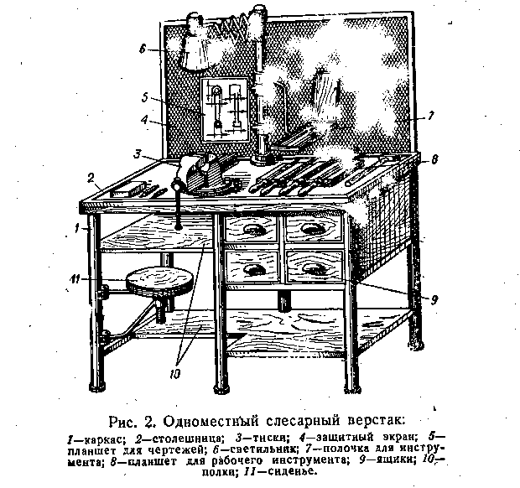

1 - каркас; 2 – столешница; 3 – тиски; 4 – защитный экран; 5 – планшет для чертежей; 6 – светильник; 7 – полочка для инструмента; 8 – планшет для рабочего инструмента; 9 – ящики; 10 – полка; 11 – сидение.

Рисунок 1 – Одноместный слесарный верстак

Особенно удобны одноместные верстаки с регулируе­мой высотой ножек, которые при необходимости позво­ляют устанавливать верстак по росту сле­саря.

Верстаки ограждаются проволочной сеткой, натяну­той на раму, для пре­дохранения работающих от попа­дания стружки, разлетающейся во время рубки металла.

Тиски служат для закрепления обрабатываемых за­готовок или деталей и являются составной частью обо­рудования рабочего места слесаря. Применяют тиски столовые, параллельные и ручные.

|  |
| --- |
|  |
| а – общий вид; б – схемы закрепления заготовок Рисунок 2 – Столовые тиски |

Столовые тиски служат для выполнения тяже­лых работ, сопровождающихся сильными ударами (рубка, гибка, клепка и др.). Они состоят из неподвиж­ной 3 и подвижной 4 губок (рисунок 2,а). При вращении зажимного винта 5 подвижная губка 4 перемещается и зажимает деталь; при вывинчивании винта 5 под действием пружины 6 подвижная губка отходит и освобож­дает деталь. Крепление Стуловых тисков к верстаку про­изводят планкой (лапками) 2, а для большей устойчи­вости неподвижная губка 3 имеет удлиненный стержень 7, который прикрепляется к ножке верстака.

Подвижную и неподвижную губки Столовых тисков отковывают из конструкционной углеродистой стали. На рабочие части губок наваривается накладка из инстру­ментальной стали марок У7, У8 или укрепляются на винтах специальные пластины 8 (накладные губки, рисунок 2,6). Рабочие поверхности этих пластин насекаются крестообразной насечкой и закаливаются.

Столовые тиски отличаются простотой конструкции и высокой прочностью. Однако они не лишены и недостатков: рабочие поверхности губок не во всех положениях параллельны друг другу, что снижает точность обработ­ки; тонкие заготовки зажимаются только верхними кра­ями губок, толстые же — только нижними (рисунок 2,6), что не обеспечивает достаточной прочности закрепления и др.

Параллельные слесарные тиски разде­ляются на поворотные и неповоротные. В этих тисках подвижная губка при вращении винта перемещается, оставаясь параллельной неподвижной губке, отчего тис­ки и получили название параллельных.

В слесарном деле широко распространены парал­лельные поворотные слесарные тиски (рисунок 3). Они со­стоят из плиты-основания и поворотной части 2, по­движной 3 и неподвижной 4 губок. Параллельность пе­ремещения подвижной губки обеспечивается направляю­щей призмой 5 и осуществляется с помощью ходового винта 6 и гайки 7.

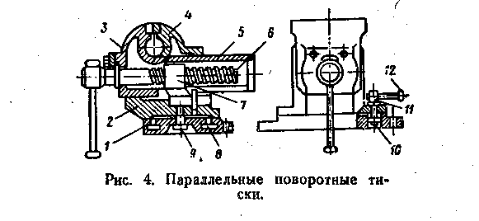

Рисунок 3 – Параллельные поворотные тиски

По круговому Т-образному пазу 8 перемещается болт с гайкой 10; с помощью рукоятки 12 можно прижать поворотную часть 2 к плите-основанию 1 тисков под определенным углом. При освобождении болта 11 пово­ротную часть можно поворачивать вокруг оси 9 для установки на требуемый угол.

Подвижную и неподвижную губки, а также поворот­ную часть параллельных слесарных тисков отливают из серого чугуна; ходовой винт, болты и другие детали де­лают из конструкционной углеродистой стали. Для про­дления срока службы губок и увеличения прочности за­жима заготовок в процессе обработки рабочие части (накладные губки) изготовляют из инструментальной стали (марки У8) с крестообразной насечкой, после за­калки их прикрепляют к основным губкам винтами.

Тиски на столешнице верстака укрепляются болтами через отверстия лапок плиты-основания 1. Размеры сле­сарных тисков определяются шириной их губок, которая составляет для поворотных тисков 80, 100, 120 и 140 мм, и раскрытием (разводом) их — 65, 100, 140 и 180 мм.

Пневматические тиски обеспечивают быстрый и на­дежный зажим деталей с постоянным усилием без при­менения физической силы.

Пневматические тиски с клиновым зажимом установлены на основании 1 (рисунок 4) пневматической подставки; в ней про фрезерован кольцевой Т-образный паз 5, в который головками входят болты, закрепляю­щие тиски з нужном положении. Тиски состоят из по­движной 3 и неподвижной 4 губок, пневматической ка­меры с резиновой мембраной 11 и нажимным диском 9, подающего штока 10 и клиновой передачи, в которую входят клин 5 и фигурная гайка 6.

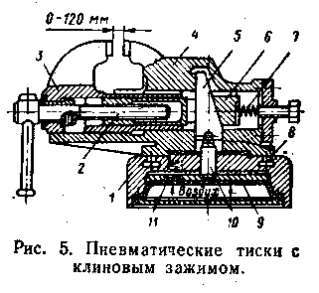

Рисунок 4 – Пневматические тиски с клиновым захватом

Губки тисков раздвигаются вручную винтом 2 на расстояние от 0 до 120 мм, а также при помощи пневматического крана, вклю­чаемого от руки или нож­ной педалью; пневматиче­ский привод раздвигает губки тисков на 6 мм. При зажиме детали вин­том 2 устанавливают рас­стояние между губками по размеру детали, после этого подают сжатый воз­дух в пневматическую ка­меру под мембрану 11. Воздействуя на мембра­ну, сжатый воздух поднимает вверх нажимной диск 9 с подающим штоком 10 и клином 5; своим скосом клин перемещает фигурную гайку 6 и зажимной винт 2 с подвижной губкой 3 на 6 мм и закрепляет деталь. Для освобождения детали следует повернуть рукоятку ручного крана или отпу­стить ножную педаль, в результате сжатый воздух из пневматической камеры выйдет в атмосферу. Пружина 7 отодвинет фигурную гайку 6 и через винт 2, переместив подвижную губку 5, освободит деталь.

Пневматические тиски изготовляют также с диафрагменным зажимом и других конструкций с различным усилием зажима. Тиски, как и другое оборудование, тре­буют тщательного ухода и бережного отношения. Не рекомендуется, зажимать широкие детали при очень боль­шом разведении губок, так как это вызывает искривле­ние ходового винта, а, следовательно, и преждевремен­ный износ тисков. При опиливании всегда нужно ста­раться зажать деталь так, чтобы оставалось еще около трети не вывинченного ходового винта. Не следует так­же зажимать деталь очень низко, так как при этом на­пильник может задевать губки тисков и портить их. Вну­тренние поверхности губок тисков для более сильного захвата зажимаемой детали снабжаются насечкой, ко­торая оставляет след на поверхности детали. Чтобы из­бежать этого, на губки тисков надевают специальные накладки (нагубники), изготовляемые самим слесарем из кровельного железа, листовой меди, алюминия, свин­ца или дерева. Для этого необходимо из листа мягкой стали, меди или алюминия вырезать две пластины, ши­рина которых, должна быть равна ширине губок, а длина должна быть равна двойной высоте, насеченной поверх­ности губок. Зажав эти пластины в тисках на половину длины, легкими ударами молотка пригибают выступаю­щие концы к наружным скосам губок.

При креплении детали в тисках необходимо распола­гать ее так, чтобы поверхность губок была использована полностью, и не допускать частичного зажима лишь кра­ями губок, так как в этом случае губки перекашиваются и не могут достаточно прочно удержать деталь.

Очень важное значение имеет правильный выбор вы­соты тисков по росту работающего. Для выполнения о пиловочных работ правильность установки параллель­ных или пневматических тисков по высоте необходимо проверять путем постановки локтя руки на губки тисков так, чтобы концы выпрямленных пальцев касались подбородка. У стоящего слесаря локоть правой руки, согнутый под углом 90°, должен находиться на уров­не губок тисков. При неправильной установке тисков локоть окажется или опущенным вниз, или поднятым вверх.

При работе на Столовых тисках высота их устанав­ливается так: руку ставят локтем на губки тисков, при этом кулак должен касаться подбородка. Несоблюдение этого правила приводит к преждевременной утомляемо­сти работающего, а также к снижению точности опили­вания параллельных плоскостей и плоских поверхно­стей, сопрягаемых под углом 90°. Так, на высоко уста­новленных тисках раньше спиливается передняя часть, а на низко установленных спиливается более удаленная часть обрабатываемой детали.

В ряде слесарных мастерских, как уже указывалось, применяются одноместные верстаки, снабженные вмон­тированными в ножки верстака винтами, с помощью которых регулируется высота установки верстака и тисков по росту работающего.

Ручные тиски применяются для закрепления мелких деталей, требующих частого поворачивания в процессе опиливания (рисунок 5), или при сверлении, когда размер детали очень мал и ее неудобно держать в руке.

Ручные тиски изготовляют двух типов: с пружиной и шарнирным соединением с шириной губок 36, 40 и 45 мм (рисунок 5, а) и для мелких работ с шири­ной губок 6, 10 и 15 мм (рисунок 5, б).

Иногда форма дета­ли не дает возможно­сти зажать ее в нуж­ном положении, напри­мер, когда требуется опилить фаску под не­которым углом. В таких случаях применяют косогубые тисочки (рисунок 5, в), в которые захватывают деталь; затем косогубые тисочки вместе с деталью зажимают в губках параллельных тисков. Для удобства одновременной обработки несколь­ких одинаковых деталей или тонких длинных заготовок применяют специальные струбцины (рисунок 5, г).

Ручные тиски изготовляют из качественной конструк­ционной углеродистой стали марок 45 и 50; для пружин используют инструментальную углеродистую сталь мар­ки У7 или сталь марки 65Г. Допускается изготовление пружин из стали марок 60—70.

**1) Каких видов тисков не существует?**

а) Параллельные

б) Стуловые

в) Осевые.

**2) Основными частями любого слесарного верстака являются?**

а) основание, крышка, защитный экран

б) подверстачье, крышка, защитный экран

в)  сиденье, тиски, крышка

**3) Параллельные поворотные тиски это?**

а) две параллельно расположенных тисков

б) тиски с поворотным механизмом

в) тиски с параллельно расположенными губками и с поворотным механизмом

**4) Пневматические тиски с клиновым захватом это?**

а) обычные тиски

б) тиски с дополнительным оборудованием

в) переносные тиски

**Краткий конспект и ответы на вопросы прислать на электронную почту**

**с указанием ФИО, курса и профессии студента .**

[**venglou47@gmail.com**](mailto:venglou47@gmail.com)

**Для заочников 3-го курса.**

**Специальность. 23.02.03. «ТО и ремонт автомобильного транспорта»**

**Предмет. МДК 03.01**

**Преподаватель. Газанапов Нурмагомед А. 89382086058**

**Дата проведения. 20.04.2020г**

**Тема 5 : Место и примеры слесарно-сборочных работ**

Рабочим местом называется определенный участок производственной площади цеха, отделения, участка или мастерской, закрепленный за данным рабочим (или бригадой рабочих), предназначенный для выполнения определенной работы.

Планировка рабочего места должна удовлетворять следующим требованиям:

* обеспечивать условия производительной работы при максимальной экономии сил и времени сборщика;
* рационально использовать производственную площадь;
* создавать удобства для обслуживания рабочего места;
* не нарушать правила и требования охраны труда и техники безопасности.

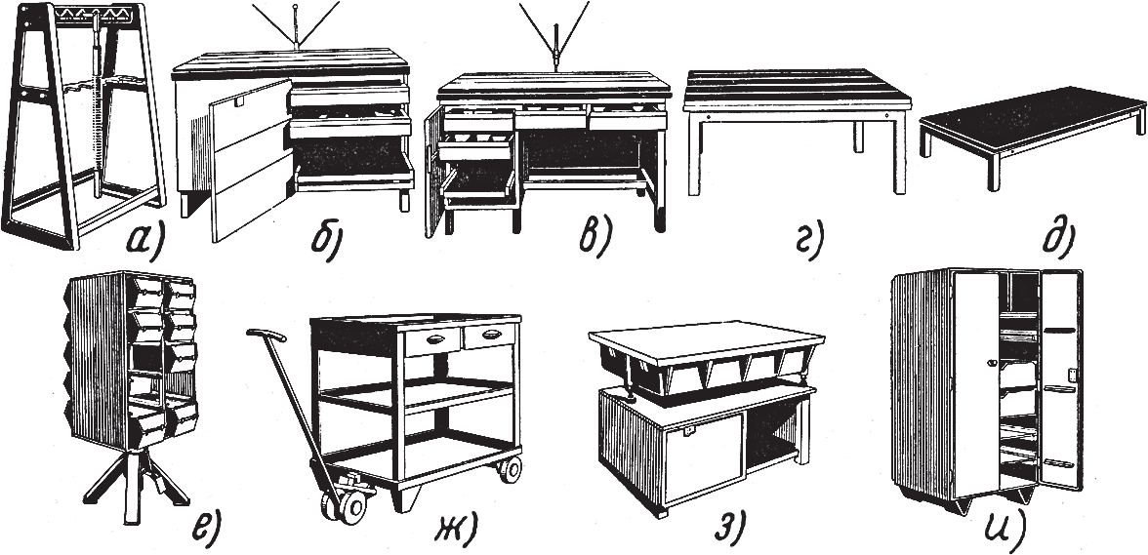

Рис. 1. **Приспособления и оборудование для сборочных работ**

На рабочем месте могут быть размещены различные приспособления и оборудование для сборочных работ (рис. 1):

* а – стеллажи-стойки для установки на рабочих местах, где изделия типа винтов и валов должны храниться в подвешенном состоянии;
* б – верстаки слесарные с чугунной столешницей и Т-образными пазами или с деревянной столешницей, покрытой пластиком для оснащения рабочих мест слесарей в сборочных цехах единичного, мелкосерийного и серийного производства для организации групповой сборки комплектов и узлов;
* в – верстак слесарный однотумбовый с чугунной столешницей или с деревянной столешницей, покрытой пластиком для выполнения различных слесарно-монтажных работ;
* г – стол слесаря-сборщика с чугунной столешницей и Тобразными пазами или с деревянной столешницей, покрытой пластиком для оснащения рабочих мест слесарей-сборщиков при сборке крупногабаритных сборочных единиц весом до 400 кг и для шабровочных работ;
* д – стеллаж-подставка для хранения на рабочих местах собранных сборочных единиц, сборок, приспособлений;
* е – стеллаж поворотный клеточный двусторонний для хранения на рабочих местах сборщиков мелких крепежных деталей;
* ж – платформа для комплектовочных стеллажей для транспортировки комплектов деталей и сборочных единиц из складов непосредственно на рабочие места;
* з – стол для поверочных плит для установки на них контрольных и поверочных плит и хранения контрольного инструмента и принадлежностей;
* и – шкаф слесаря-сборщика для хранения слесарного и измерительного инструмента, приспособлений и технической документации, необходимой для отладки собранных станков, машин и др.

При сборочных работах часто применяют тали (рис. 2, а), с помощью которых поднимают груз при монтаже, а также при погрузке или разгрузке транспортной тележки. Тали подвешивают над местом работы с помощью треноги и другим способом. Грузоподъемность талей разная. Ручная таль с помощью верхнего крюка может быть смонтирована на монорельсе (рис. 2, б), и тогда груз будет перемещаться не только вверх, но и в горизонтальном направлении. С этой же целью при сборке широко применяют электротельферы (рис. 2, в), грузоподъемностью от 2,5 до 50 кН (250 кгс до 5 тс): 1,4 – электродвигатели, 2 – пусковое управляющее устройство, 3 – блок с крюком, 5 – кран-балка, которая может быть консолью или мостом.

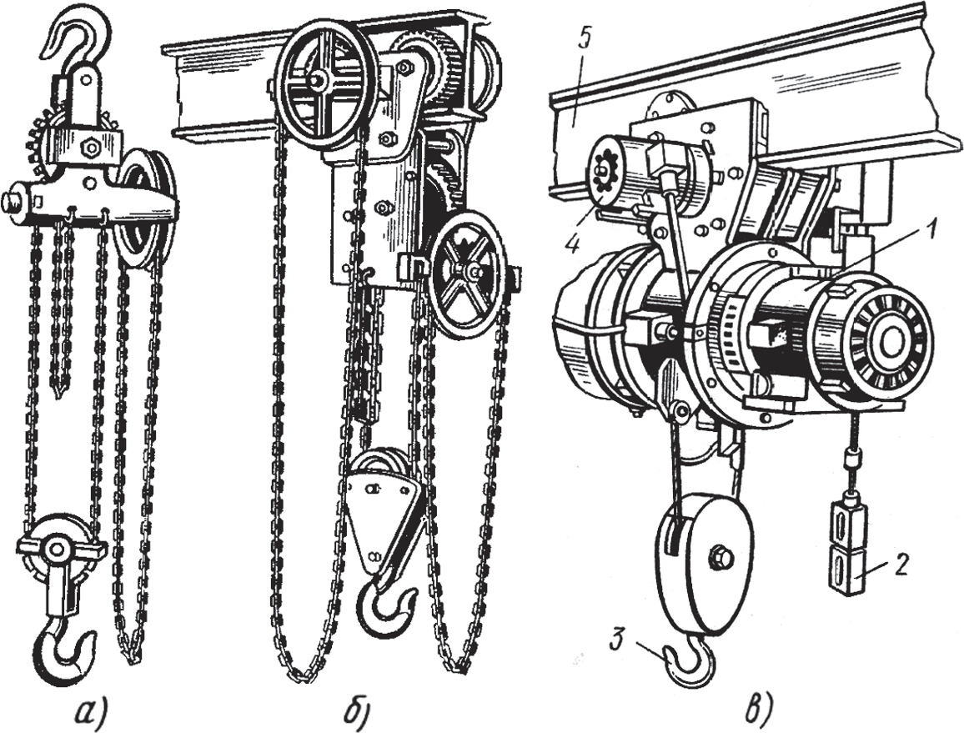

Рис. 2. **Подъемные устройства, применяемые при сборочных работах**

## 1. Прессы

В сборочных цехах применяют ручные винтовые, реечные, эксцентриковые, гидравлические и пневматические прессы.

**Винтовые ручные прессы**бывают одностоечными (рис. 3, а): и двухстоечными (рис. 3, б), где 1 – стойка, 2 – винт, 3 – маховик, 4 – направляющий ползун, 5 – штанга с грузами. Одностоечные винтовые прессы обычно применяют для создания усилий до 5 ÷ 7,5 кН; с помощью двухстоечных винтовых прессов может быть создано усилие до 50 кН. Ход ползуна винтовых прессов 100-250 мм. С целью облегчения работы и создания требуемого осевого усилия при работе пресса используют инерционные силы массивного маховика с ручкой (рис. 3, а) или длинной штанги с двумя грузами (рис. 3, б).

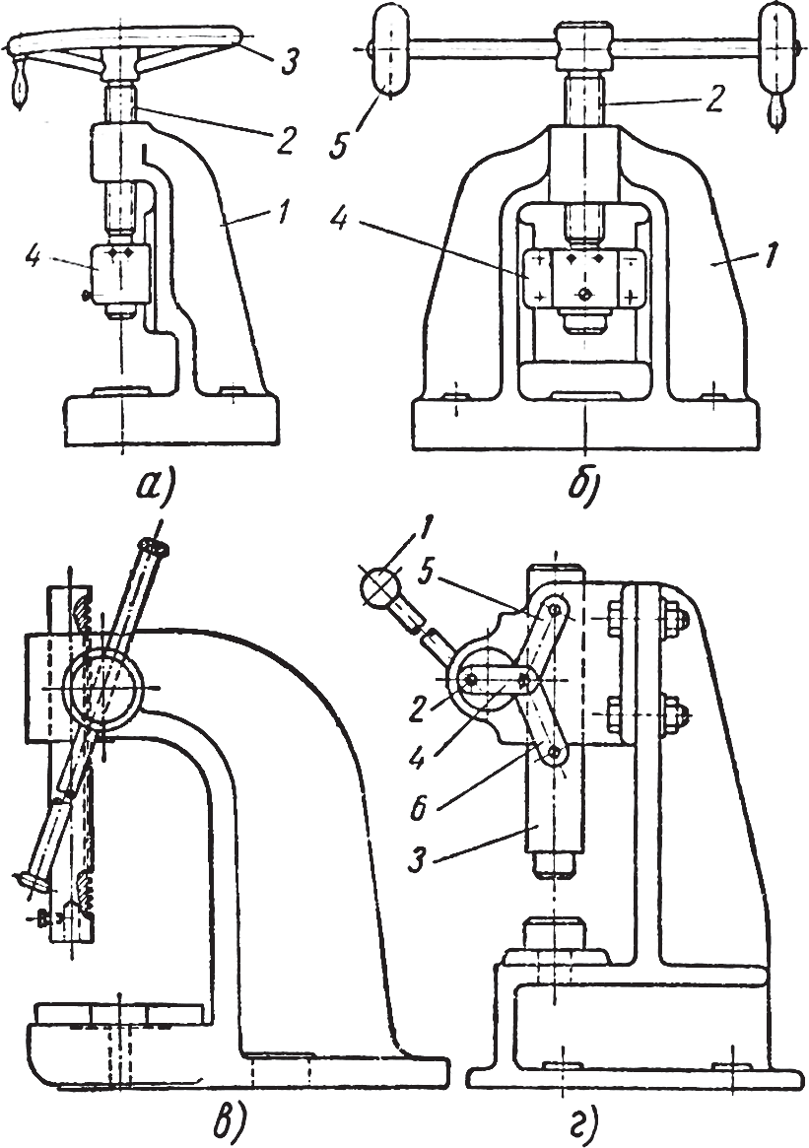

Рис. 3. **Ручные прессы, применяемые при сборочных работах**

**Реечные ручные прессы**бывают простыми (рис. 3, в) и с промежуточной передачей из одной или нескольких пар зубчатых колес для увеличения передаточного отношения. Реечные прессы обычно применяют для создания усилий до 10 ÷ 30 кН. Ход рейки прессов – 300-350 мм.

**Эксцентриковые ручные прессы**(рис. 3, г) создают усилие посредством рукоятки 1, которая связана осью с эксцентриком 2. При вращении эксцентрика звено 4 перемещается горизонтально и выпрямляет колено из звеньев 5 и 6, при этом звено 5 только вращается, а звено 6 вращается и перемещается вдоль оси и при этом перемещает шток 3.

Кроме приведенных приспособлений при сборке применяют ручные электродрели, гайковерты, призмы, струбцины, домкраты, съемники и др., которые размещают на рабочем месте слесаря-сборщика.

## 2. Станочное оборудование

Станочное оборудование включает заточный (точильно-шлифовальный и обдирочный) станок, сверлильный, поперечно-строгальный или фрезерный станок, ножовочный станок и др.

## 3. Инструмент для сборки и разборки соединений

Для сборки и разборки соединений применяют ручной и механизированный режущий, вспомогательный и слесарномонтажный инструмент.

Расположение оборудования и инструмента на рабочем месте слесаря-сборщика должно обеспечить

* наиболее короткие и энергосберегающие движения;
* до минимума снизить наклоны и повороты корпуса;
* исключить лишние перемещения и трудовые движения;
* обеспечить равномерное выполнение трудовых движений обеими руками.

Для создания таких условий необходимо, чтобы верстак или стол, приспособления, инструменты, стеллажи, а также детали и сборочные единицы, поступающие на сборку, и техническая документация были размещены на рабочем месте слесарясборщика следующих образом:

* все предметы, которые рабочий берет только правой или только левой рукой, кладут соответственно справа или слева от рабочего;
* ближе должны лежать предметы, которые требуются чаще, все, чем пользуются реже, располагают дальше;
* не допускают скученности предметов оснащения, стесняющей действия рабочего, и разбросанности, вызывающей излишние движения и затраты времени на поиски;
* каждый предмет должен иметь свое постоянное место, что делает движения рабочего наиболее экономичными.

Размещение специального оборудования и технологического оснащения на рабочем месте слесаря-сборщика должно соответствовать пределам досягаемости рук в нормальной рабочей зоне в горизонтальной и вертикальной плоскости (рис. 4 и 5).

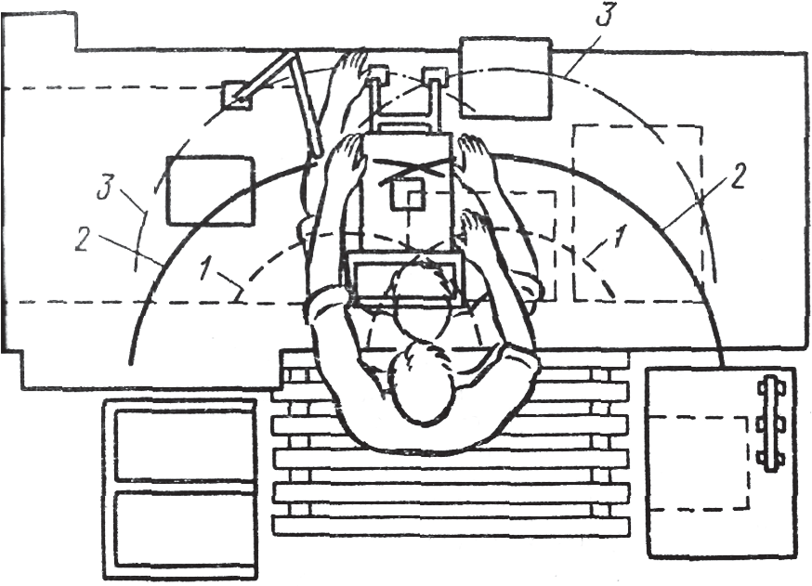

Рис. 4. **Пределы досягаемости рук слесаря-сборщика в рабочей горизонтальной плоскости:**1 – нормальная зона (1000х350 мм); 2 – максимальная зона (1300х500 мм); 3 – максимальная зона досягаемости рук при наклоне корпуса вперед до 30° (1300х600 мм)

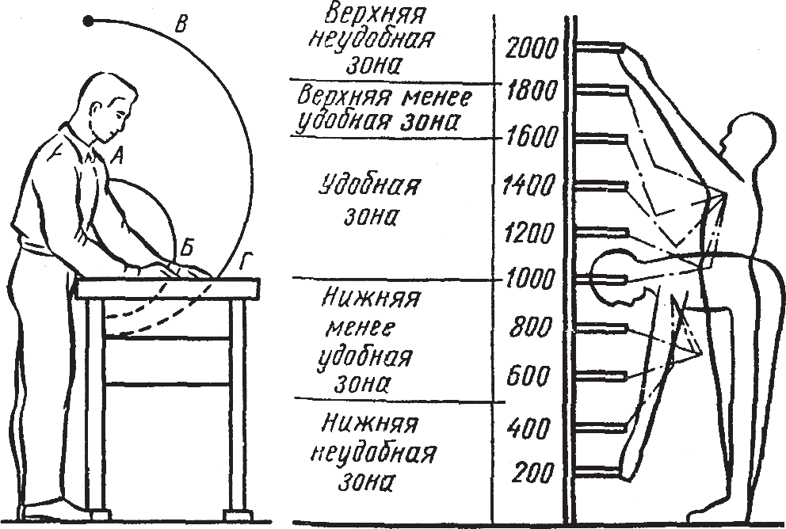

Рис. 5. **Пределы досягаемости рук слесаря-сборщика в рабочей вертикальной плоскости**

## 4. Слесарные и слесарно-пригоночные работы

К слесарным и слесарно-пригоночным работам относят: опиливание, шабрение, припасовку, притирку, сверление, развертывание, нарезание резьбы, обрубку, гибку, обработку канавок и доделочные работы после механической обработки, которые выполняют на рабочем месте.

Слесарно-пригоночные работы не являются сборочными и относятся к подготовительным операциям, которые предшествуют выполнению сборочных операций. Эти работы выполняют на рабочем месте для стационарной сборки.

При выполнении слесарно-сборочных работ производят также сверление и развертывание отверстий, нарезание резьбы и другие операции. Эти операции (переходы) могут выполнять вручную с помощью специальных механизмов и приспособлений или на станках.

Для предотвращения попадания металлических опилок, кусочков стружки, абразивной пыли, обтирочных материалов в отверстия и каналы детали, приводящих к нагреву и преждевременному износу трущихся поверхностей и подшипников, детали и узлы необходимо подвергать очистке и промывке. Эти операции выполняют в промывочных баках и шкафах, а также в механизированных моечных машинах.

В качестве промывочной жидкости применяют подогретые водные растворы щелочей, например, водный 3-5% раствор кальцинированной соды с маслом или 0,5% водный раствор мыла. Сильно загрязненные мелкие детали сложной конфигурации очищают в установках с использованием ультразвуковых колебаний высокой частоты.

После промывки детали должны быть тщательно просушены с помощью сжатого воздуха. Особенно тщательно необходимо продувать отверстия, пазы, канавки, где чаще всего задерживаются пыль и грязь. Обдув осуществляется специальным пистолетом, снабженным удлиненным соплом, позволяющим направлять струю воздуха в различные углубления. К тому же малый диаметр сопла позволяет создать сильную струю воздуха.

**1) Нормальная досягаемость рук слесаря?**

а) (1000х350 мм)

б) (1300х500 мм)

в) (1300х600 мм)

**2) Кслесарно-пригоночным работам относятся?**

а) опиливание, шабрение, припасовку, притирку, сверление,

б) нарезание резьбы, обрубку, гибку, обработку канавок

в) опиливание, шабрение, припасовку, притирку, сверление, развертывание, нарезание резьбы, обрубку, гибку, обработку канавок и доделочные работы после механической обработки

**3) Рабочим местом называется?**

а) место где происходит разборка деталей

б) место для отдыха

в) определенный участок производственной площади цеха

**4) Максимальная досягаемость рук слесаря?**

а) зависит от длины рук и роста

б) (1300х500 мм)

в) не ограничено

**Краткий конспект и ответы на вопросы прислать на электронную почту**

**с указанием ФИО, курса и профессии студента .**

[**venglou47@gmail.com**](mailto:venglou47@gmail.com)

**Для заочников 3-го курса.**

**Специальность. 23.02.03. «ТО и ремонт автомобильного транспорта»**

**Предмет. МДК 03.01**

**Преподаватель. Газанапов Нурмагомед А. 89382086058**

**Дата проведения. 21.04.2020г**

**Тема 6 : Основные понятия о взаимозаменяемости. Понятие о размерах, отклонениях и допусках**

Основные термины и определения установлены ГОСТ 25346-89 «Основные нормы взаимозаменяемости. ЕСДП. Общие положения, ряды допусков и основных отклонений»

Размеры – числовое значение линейных величин (диаметров, длин и т.д.) в машиностроении и приборостроении размеры указываются в миллиметрах (мм).

Все размеры подразделяют на номинальные, действительные и предельные.

Номинальный размер — размер, который указывают на чертеже на основании инженерных расчетов, опыта проектирования, обеспечения конструктивного совершен­ства или удобства изготовления детали (изделия). Относи­тельно номинального размера определяют предельные размеры, он служит также началом отсчета откло­нений.

Чтобы уменьшить разнообразие назначаемых конструк­торами размеров со всеми вытекающими преимуществами (сужением сортамента материалов, номенклатуры мерного режущего и измерительного инструмента, сокращением типоразмеров изделий и запасных частей к ним и т. п.), а также в целях применения научно обоснованных, наи­более рационально построенных рядов чисел, при кон­струировании следует руководствоваться ГОСТ 6636 — 69 на нормальные линейные размеры.  
  
Номинальный размер     указывается на чертеже на основании расчётов, опыта проектирования, удобства изготовления и т.д. Номинальный размер служит началом отсчёта, относительно которого определяют предельные размеры.  
  
   Действительный размер - это размер, установленный при измерении с допустимой погрешностью. Изготовить деталь с абсолютно точными размерами и измерить без учета погрешностей практически невозможно, поэтому и введено это понятие.

  Предельные размеры - два предельно допустимых размера, между которыми должен находиться или которым может быть равен действительный размер годной детали. Больший из них называется наибольшим предельным размером, а меньший - наименьшим предельным размером.

Сопрягаемые – поверхности, по которым детали соединяются в сборочные единицы, а сборочные единицы в механизмы

Отклонением называют алгебраическую разность между размером (действительным, предельным) и соответствующим номинальным размером.  
  
Допуск – абсолютная величина алгебраической разности верхнего и нижнего отклонений

Допуск – всегда положительная величина. От величины допуска во многом зависит качество деталей и стоимость их изготовления. С увеличением допуска качество деталей, как правило, снижается, а стоимость изготовления уменьшается.

**1) Предельные размеры это?**

а) два предельно допустимых размера

б) числовое значение линейных величин

в) алгебраическую разность между размером

**2) Номинальный размер это?**

а) размер изготовленной детали

б) указывается на чертеже на основании расчётов

в) нет правильного ответа

**3) Сопрягаемые поверхности это?**

а) детали соединяемые в сборочные единицы

б) детали, подходящие по размеру к друг другу

в) числовое значение линейных величин

**4) Действительный размер это?**

а) размер указанный на чертеже

б) оба варианта правильные

в) это размер, установленный при измерении

**5) Допуск это?**

а) отклонение деталей от номинальных размеров

б) разности верхнего и нижнего отклонений

в) алгебраическую разность между размером

**Краткий конспект и ответы на вопросы прислать на электронную почту**

**с указанием ФИО, курса и профессии студента .**

[**venglou47@gmail.com**](mailto:venglou47@gmail.com)

**Для заочников 3-го курса.**

**Специальность. 23.02.03. «ТО и ремонт автомобильного транспорта»**

**Предмет. МДК 03.01**

**Преподаватель. Газанапов Нурмагомед А. 89382086058**

**Дата проведения. 22.04.2020г**

**Тема 7 : Измерительный инструмент**

При металлообработке, в машиностроении и при слесарных операциях применяют следующие виды измерительных инструментов.

Микрометры.

Нутромеры.

Штангенглубиномеры.

Штангензубомеры.

Штангенциркули.

Штангенрейсмасы.

Поверочные линейки.

Угломеры.

Поверочные призмы.

Кронциркули.

Наборы образцов шероховатости.

Концевые меры длины.

Щупы.

Радиусные и резьбовые шаблоны и пр.

[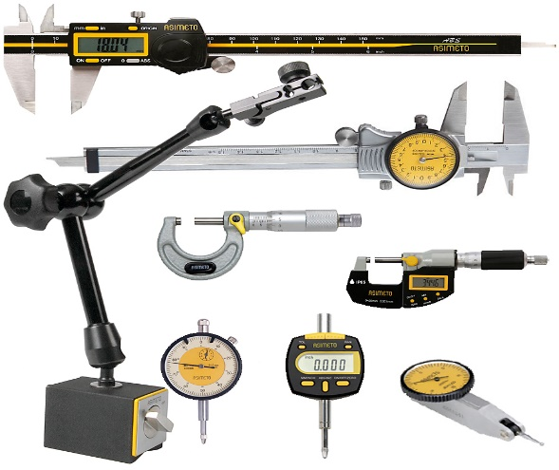](https://www.rinscom.com/upload/medialibrary/62d/01_Izmeritelnye-instrumenty_-primenyaemye-pri-metalloobrabotke.jpg)

Фотография №1: измерительные инструменты, применяемые при металлообработке

Расскажем о назначении, конструкции и особенностях использования данных измерительных инструментов.

[Поверочные линейки](https://www.rinscom.com/katalog/izmeritelnyy-instrument/lineyki/)

Эти ручные измерительные инструменты слесари и мастера иных профилей применяют для контроля отклонений от плоскостности и прямолинейности поверхностей изделий и деталей. На изготовление приспособлений идут сталь и чугун. Требования устанавливает ГОСТ 8026-92.

Существуют следующие виды таких измерительных инструментов, как поверочные линейки.

·        ЛТ — лекальные трехгранные поверочные линейки. Эти измерительные инструменты для проверки плоскостности и прямолинейности поверхностей методами определения линейных отклонений, а также световой щели «на просвет».

[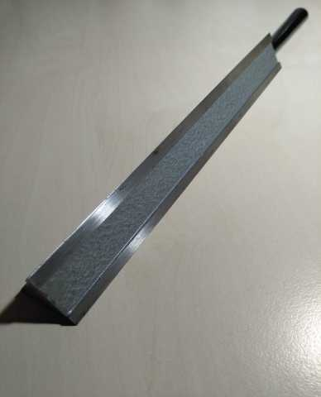](https://www.rinscom.com/upload/medialibrary/5f9/02_Lekalnaya-trekhgrannaya-poverochnaya-lineyka.jpg)

Фотография №2: лекальная трехгранная поверочная линейка

Измерительный инструмент слесаря этого типа в сечении имеет равносторонний треугольник. На каждой стороне имеются радиусные выемки.

·        ЛД — лекальные поверочные линейки с двухсторонними скосами. Применяются при слесарных, контрольных и лекальных операциях.

[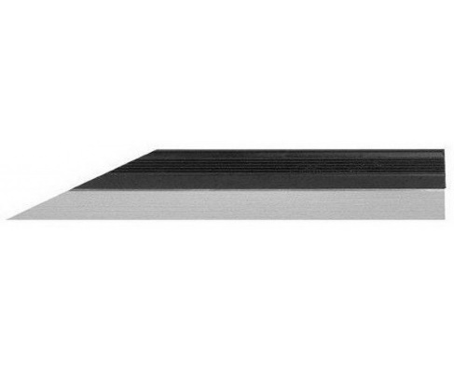](https://www.rinscom.com/upload/medialibrary/9b2/03_Lekalnaya-poverochnaya-lineyka-s-dvukhstoronnim-skosom.jpg)

Фотография №3: лекальная поверочная линейка с двухсторонним скосом

Такие линейки имеют ножевидную форму. Измерительные инструменты 1 и 0 классов точности изготавливают из качественной закаленной стали. Линейки, длина которых превышает 200 мм, оснащают накладками для теплоизоляции.

·        ЛЧ — четырехгранные лекальные поверочные линейки. Эти инструменты имеют 4 рабочих грани. Углы — 90°. Для удобства имеются ручки. Линейки типа ЛЧ изготавливаются с 0-м и 1-м классами точности.

[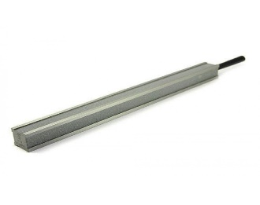](https://www.rinscom.com/upload/medialibrary/470/04_Lekalnaya-chetyrekhgrannaya-poverochnaya-lineyka.jpg)

Фотография №4: лекальная четырехгранная поверочная линейка

·        ШД — поверочные линейки двутаврового сечения.

[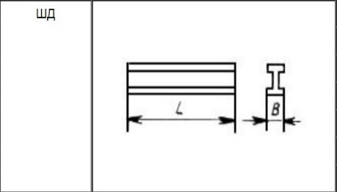](https://www.rinscom.com/upload/medialibrary/df6/05_Konstruktsiya-poverochnykh-lineek-dvutavrovogo-secheniya.jpg)

Изображение №1: конструкция поверочных линеек двутаврового сечения

Эти измерительные инструменты слесаря-ремонтника изготавливаются из высокоуглеродистых инструментальных сталей марок Ст50, У7 и пр. Классы точности приспособлений — 0, 1 и 2.

·        ШП — поверочные линейки прямоугольного сечения. Их применяют для проверке плоскостности и прямолинейности плоскостей при монтажных работах и сборке машин.

[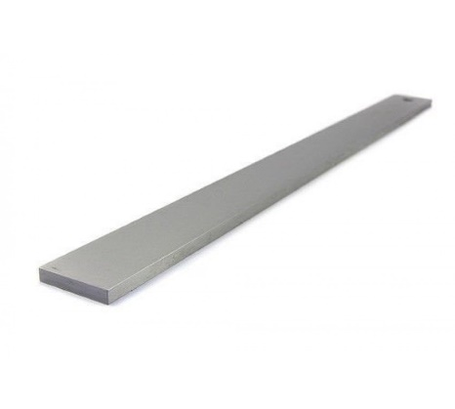](https://www.rinscom.com/upload/medialibrary/ac9/06_Poverochnaya-lineyka-pryamougolnogo-secheniya.jpg)

Фотография №5: поверочная линейка прямоугольного сечения

Измерительные инструменты этого типа также изготавливают из высокоуглеродистых инструментальных сталей марок У7 и Ст50. Твердость рабочих поверхностей — не ниже 51 HRC.

·        ШМ и ШМ-ТК — поверочные линейки типа «мостик». Имеют широкие рабочие поверхности. Изготавливаются из чугуна (ШМ) и гранита (ШМ-ТК).

[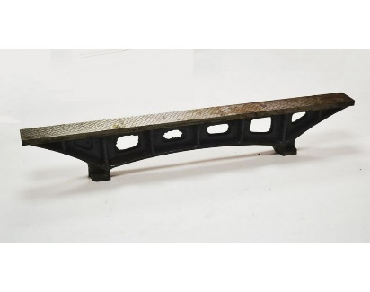](https://www.rinscom.com/upload/medialibrary/312/07_Poverochnaya-lineyka-tipa-mostik.jpg)

Фотография №6: поверочная линейка типа «мостик»

Рабочие поверхности таких измерительных инструментов могут быть шаброванными и шлифованными. Приспособления используют для контроля качества плоскостей станков, столов и иных изделий, а также при сборке различного оборудования.

·        УТ — угловые трехгранные поверочные линейки. Две их пересекающиеся поверхности образуют углы 45, 55 или 60°.

[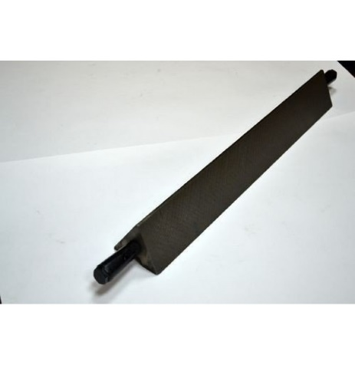](https://www.rinscom.com/upload/medialibrary/12a/08_Uglovaya-trekhgrannaya-poverochnaya-lineyka.jpg)

Фотография №7: угловая трехгранная поверочная линейка

Эти измерительные инструменты предназначены для контроля плоскостности пересекающихся поверхностей методом «на каску».

Иные типы поверочных линеек применяются реже.

[Поверочные призмы](https://www.rinscom.com/katalog/izmeritelnyy-instrument/prizmy-poverochnye/)

Чаще всего измерительные инструменты этого типа применяют для разметки, позиционирования и выверки осей и валов.

[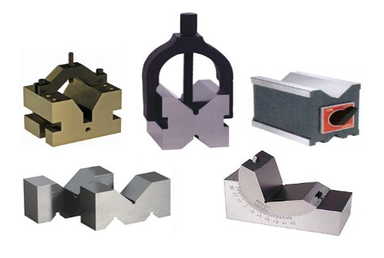](https://www.rinscom.com/upload/medialibrary/746/09_Poverochnye-prizmy.jpg)

Фотография №8: поверочные призмы

Поверочные призмы также можно использовать для проверки параллельности и вертикальности деталей. Еще одна сфера применения — закрепление деталей при механической обработке.

[Штангенглубиномеры](https://www.rinscom.com/katalog/izmeritelnyy-instrument/shtangenglubinomer/)

Предназначены для измерения глубин пазов и отверстий. Это часто нужно при:

ремонте машин и агрегатов;

обработке деталей на различных станках;

строительстве;

выполнении иных работ.

[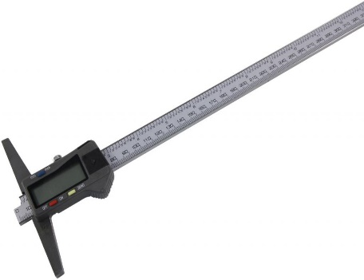](https://www.rinscom.com/upload/medialibrary/22e/10_TSifrovoy-shtangenglubinomer.jpg)

Фотография №9: цифровой штангенглубиномер

При помощи механических штангенглубиномеров можно измерять глубины отверстий и пазов с точностью до 0,05–0,1 мм. Точность электронных измерительных инструментов — 0,01 мм.

[Штангензубомеры](https://www.rinscom.com/katalog/izmeritelnyy-instrument/shtangenzubomer/)

Штангензубомер — это сочетание штангенглубиномера и штангенциркуля. Устройство предназначено для определения параметров зубьев реек и шестеренок. Прибор имеет две штанги — горизонтальную и вертикальную.

[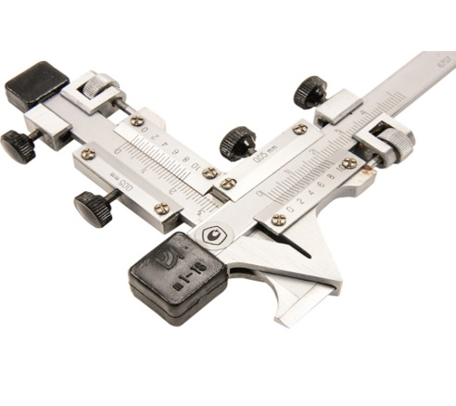](https://www.rinscom.com/upload/medialibrary/e17/11_SHtangenzubomer.jpeg)

Фотография №10: штангензубомер

При помощи горизонтальных штанг измеряют толщину зубьев, а при помощи вертикальных — высоту.

[Штангенциркули](https://www.rinscom.com/katalog/izmeritelnyy-instrument/shtangentsirkul/)

Штангенциркули — это применяемые в машиностроении и металлобоработке универсальные измерительные инструменты, предназначенные для определения линейных (наружных и внутренних) размеров деталей и изделий. Приспособления бывают механическими и электронными.

[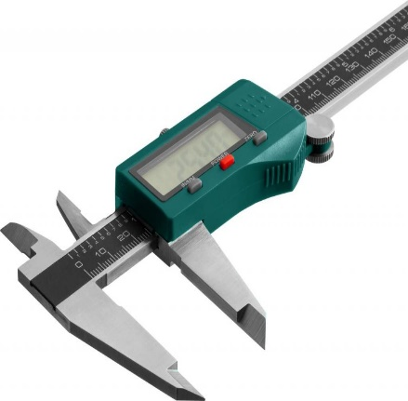](https://www.rinscom.com/upload/medialibrary/23d/12_Elektronnyy-shtangentsirkul.jpg)

Фотография №11: электронный штангенциркуль

Для измерения линейного параметра детали нужно:

зажать ее губками измерительного инструмента;

зафиксировать рамку при помощи стопорного винта;

вытащить деталь;

·считать показания инструмента.

[Микрометры](https://www.rinscom.com/katalog/izmeritelnyy-instrument/mikrometry/)

Измерительные инструменты этого типа предназначены для определения линейных параметров различных деталей и изделий.

[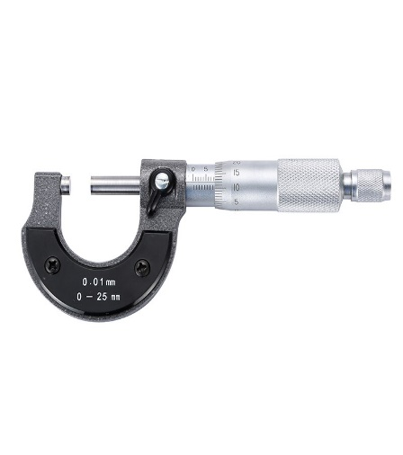](https://www.rinscom.com/upload/medialibrary/827/13_Mikrometr.jpg)

Фотография №12: обычный механический микрометр

Назначение микрометров варьируется в зависимости от типов инструментов.

Гладкие. Их используют для измерения наружных габаритов деталей и изделий абсолютным прямым методом.

Призматические. Применяются для измерения параметров ножей и лезвий.

Листовые. С их помощью измеряют толщину листов и лент.

Резьбовые. Предназначены для определения параметров метрических и дюймовых резьб.

Трубные. Назначение измерительных инструментов этого типа — измерение диаметров труб.

Зубомерные. Измеряют габариты зубьев.

Рычажные. Их применяют для определения размеров прецизионных деталей.

[Нутромеры](https://www.rinscom.com/katalog/izmeritelnyy-instrument/nutromery/)

Их назначение — определение размеров отверстий, пазов и внутренних поверхностей различных деталей и изделий.

[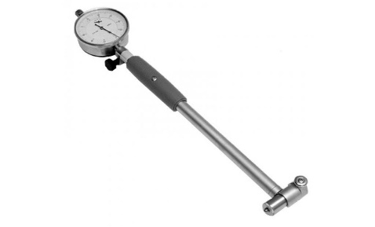](https://www.rinscom.com/upload/medialibrary/9ff/14_Nutromer.jpg)

Фотография №13: нутромер

Существуют две основные разновидности нутромеров.

1.      Микрометрические. Инструменты этой группы применяют для выполнения абсолютных измерений. В состав микрометрического нутромера входят стебель с измерительным наконечником, жестко закрепленный барабан и микрометрический винт. Для наращивания габаритов применяют специальные удлинители.

[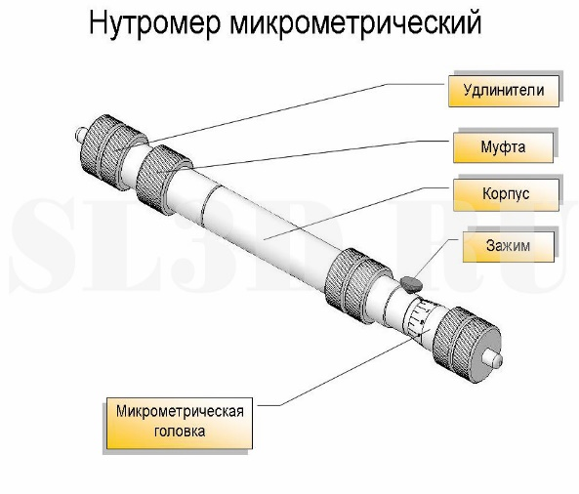](https://www.rinscom.com/upload/medialibrary/698/15_Konstruktsiya-mikrometricheskogo-nutromera.jpg)

Изображение №2: конструкция микрометрического нутромера

Выполнение измерений проводится по следующей схеме.

1.      Прибор устанавливается строго перпендикулярно оси вращения детали.

2.      Один конец прибора прикладывается к внешнему краю отверстия.

3.      Второй конец передвигают в диаметральной плоскости.

4.      Для получения результатов затягивают микрометрический винт.

Точность измерений микрометрическими нутромерами – 0,01 мм.

2.      Индикаторные. Их применяют для выполнения относительных измерений. Стандартный индикаторный нутромер включает в себя индикаторную головку с часовым циферблатом и измерительную часть.

[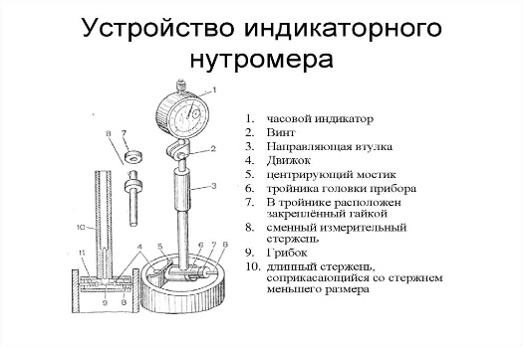](https://www.rinscom.com/upload/medialibrary/dc7/16_Ustroystvo-indikatornogo-nutromera.jpg)

Изображение №3: устройство индикаторного нутромера

Индикатор имеет 2 шкалы. Первая указывает на количество полных оборотов второй шкалы, а она — на размер в пределах 1 мм при цене деления 0,01 мм.

Для измерения стержень прибора выдвигают. Стандартное расстояние — 10 мм. Пределы измерений увеличивают с использованием дополнительных стержней.

С учетом этого выполняют замеры по следующей технологии.

Измерительный инструмент помещается в отверстие строго перпендикулярно его оси.

По наклону стрелки определяется отклонение размера в большую или меньшую сторону при легких покачиваниях прибора.

Если стрелка отклоняется вправо, то диаметр измеряемого отверстия меньше заданного, а если влево, то больше на показанное значение.

[Угломеры](https://www.rinscom.com/katalog/izmeritelnyy-instrument/uglomer/)

Эти измерительные инструменты применяют для контроля точности углов между деталями механизмов, узлами оборудования, элементами и поверхностями конструкций.

При металлообработке используют слесарные угломеры. Их оснащают нониусными шкалами для выполнения высокоточных измерений.

[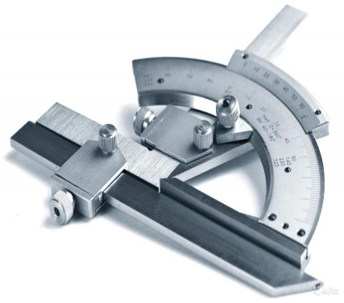](https://www.rinscom.com/upload/medialibrary/26e/17_Slesarnyy-uglomer.jpg)

Фотография № 14: слесарный угломер

[Радиусные и резьбовые шаблоны](https://www.rinscom.com/katalog/izmeritelnyy-instrument/shablony-rezbovye-i-radiusnye/)

Эти измерительные инструменты широко применяют при слесарных работах. Шаблон — это набор пластин из углеродистой стали, предназначенный для выполнения контрольных операций.

·        Радиусные шаблоны. Их используют для определения радиусов кривизны вогнутых и выпуклых поверхностей. При помощи выпуклых пластин измеряют внутренние диаметры отверстий, и при помощи вогнутых — внешние.

[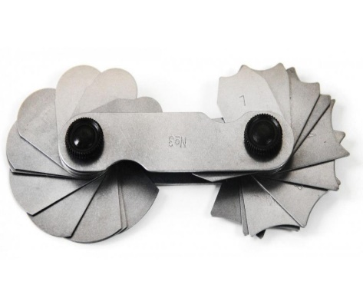](https://www.rinscom.com/upload/medialibrary/dc0/18_Radiusnyy-shablon.jpg)

Фотография №15: радиусный шаблон

·        Резьбовые шаблоны. Их используют для контроля параметров метрических и дюймовых резьб. Определяются такие характеристики, как:

номинальный шаг (метрические резьбы);

количество ниток на один дюйм (дюймовые резьбы).

[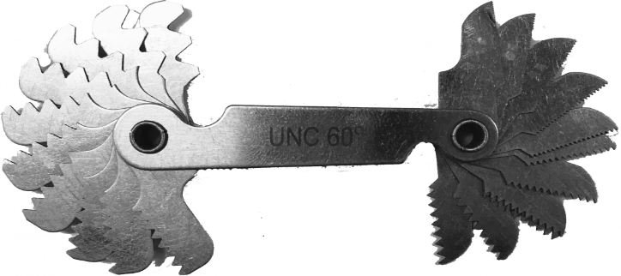](https://www.rinscom.com/upload/medialibrary/7e4/19_Rezbovye-shablony.png)

Фотография №16: резьбовые шаблоны

Для выполнения измерений шаблоны прикладывают к контролируемым поверхностям.

[Кронциркули](https://www.rinscom.com/katalog/izmeritelnyy-instrument/krontsirkuli/)

Кронциркуль — один из древнейших измерительных приборов. Человечество пользуется им уже более 2500 лет. При помощью кронциркулей сравнивают реальные параметры изделий и деталей с эталонными значениями.

[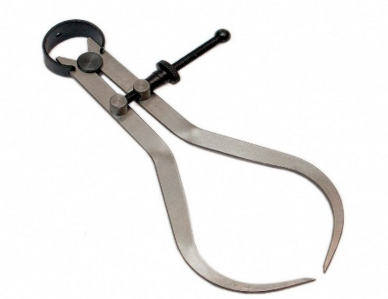](https://www.rinscom.com/upload/medialibrary/5eb/20_Krontsirkul.jpg)

Фотография №17: кронциркуль

При помощи этих измерительных инструментов определяют:

линейные размеры (высота, длина, ширина, толщина, диаметр) деталей;

параметры стенок с выступами;

характеристики ступеней, перемычек и интервалов.

Порядок выполнения измерений наружного параметра детали таков.

1.      Ножки инструмента разводятся на нужное расстояние.

2.      Лапки сводятся до момента соприкосновения с контролируемой деталью.

3.      Расстояние между ножками измеряется.

[Штангенрейсмасы](https://www.rinscom.com/katalog/izmeritelnyy-instrument/shtangenreysmas/)

Предназначены для вертикальной разметки деталей, а также для определения высот предметов.

[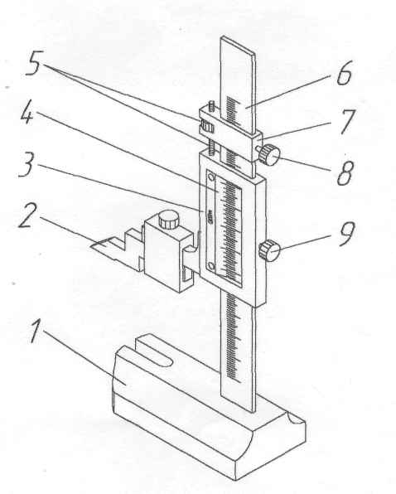](https://www.rinscom.com/upload/medialibrary/ca1/21_Konstruktsiya-shtangenreysmasa.jpg)

Изображение №4: конструкция штангенрейсмаса

Прибор состоит из следующих элементов.

1.      Тяжелое основание (обычно изготавливается из чугуна).

2.      Отсчетная призма (для измерения высот) или разметочная ножка (для выполнения вертикальной разметки деталей).

3.      Основная рамка.

4.      Нониус.

5.      Винтовая пара.

6.      Штанга с измерительной линейкой.

7.      Микрометрическая рамка.

8.      Микрометрический фиксатор.

9.      Основной фиксатор.

Технология выполнения контрольных операций выглядит так.

1.      Производится поверка штангенрейсмаса.

2.      Прибор подводится к детали (держать инструмент необходимо за массивное основание).

3.      Основную измерительную рамку перемещают до полного контакта отсчетной призмы с поверхностью контролируемой детали.

4.      Обе шкалы фиксируются.

5.      Производится считывание результатов. К показаниям основной шкалы добавляются показания нониусов.

Максимальной точностью обладают цифровые штангенрейсмасы.

[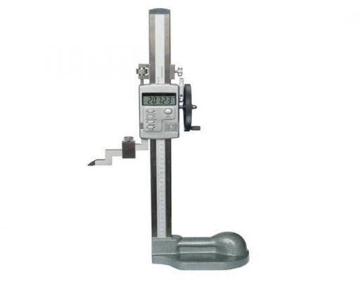](https://www.rinscom.com/upload/medialibrary/43b/22_TSifrovoy-shtangenreysmas.jpg)

Фотография №18: цифровой штангенрейсмас

[Щупы](https://www.rinscom.com/katalog/izmeritelnyy-instrument/shchupy/)

Выпускаются наборами. В них входят измерительные пластины разной толщины. Она варьируется в пределах от 0,02 до 1 мм.

[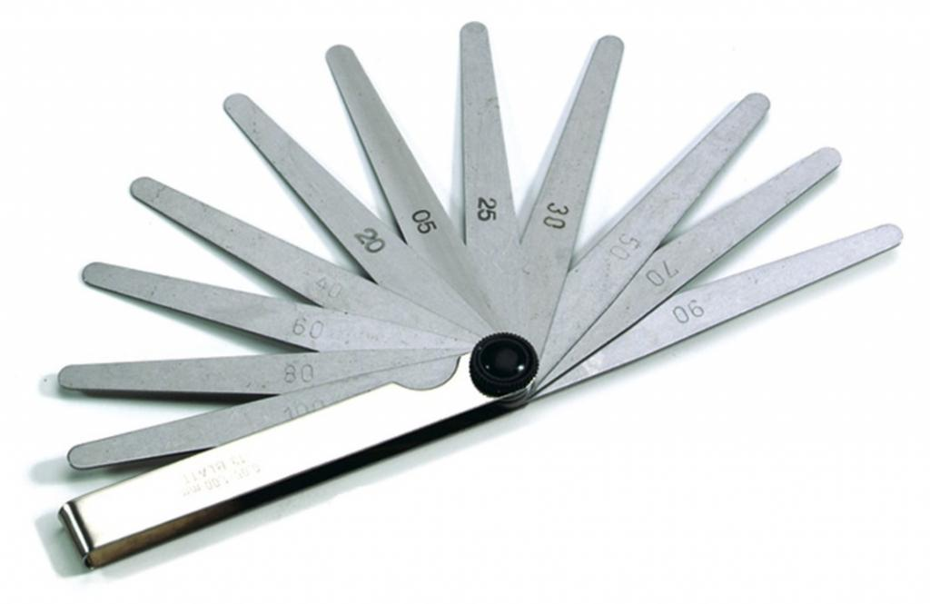](https://www.rinscom.com/upload/medialibrary/31b/23_Izmeritelnye-shchupy.jpg)

Фотография №19: измерительные щупы

При помощи щупов определяют параметры зазоров между поверхностями изделий и сопряженными деталями.

[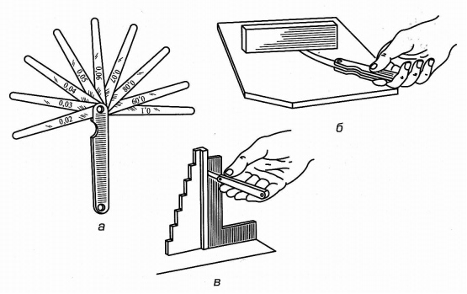](https://www.rinscom.com/upload/medialibrary/b3f/24_Izmerenie-zazorov-shchupami.jpg)

Изображение №5: измерение зазоров щупами

Для измерения пластины (по одной или по две) вводятся в зазоры до тех пор, пока какой-либо из измерительных инструментов не окажется подходящим по толщине.

[Концевые меры длины](https://www.rinscom.com/katalog/izmeritelnyy-instrument/kontsevye-mery-dliny/)

Это отполированные контрольно-измерительные инструменты, изготавливаемые из высоколегированной стали и керамики. Приспособления выпускают наборами и упаковывают в деревянные или пластиковые футляры. Каждая плитка находится в определенной ячейке. Под ними указываются размеры инструментов.

[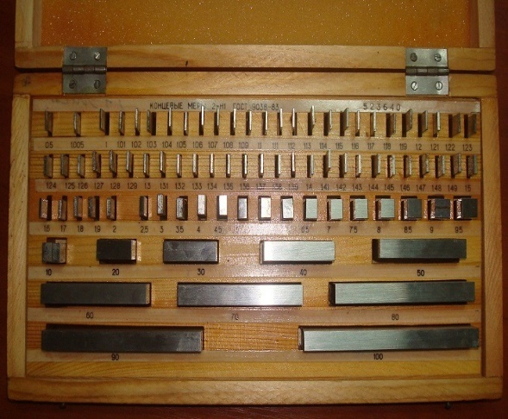](https://www.rinscom.com/upload/medialibrary/21d/25_Stalnye-kontsevye-mery-dliny.jpg)

Фотография №20: стальные концевые меры длины

Концевые меры длины применяют для:

проверки точности различных измерительных приборов;

ремонта металлорежущих станков и иного промышленного и слесарного оборудования;

разметочных работ;

выполнения иных операций.

[Наборы образцов шероховатости](https://www.rinscom.com/katalog/izmeritelnyy-instrument/nabory_obraztsov_sherokhovatosti/)

Применяются для решения следующих задач.

Контроль шероховатости металлов и изделий из них.

Определение качества поверхностей в труднодоступных местах.

Оперативный контроль качества деталей и изделий на различных этапах производства.

Измерительные инструменты этого типа также выпускают наборами и упаковывают в специальные футляры.

[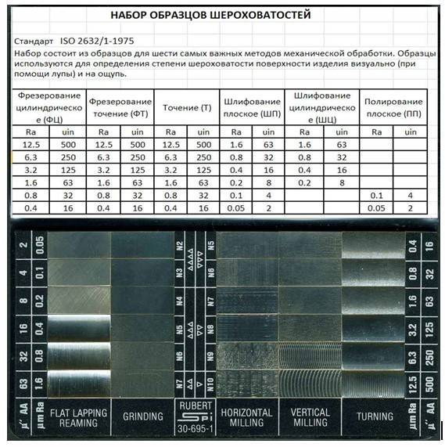](https://www.rinscom.com/upload/medialibrary/b73/26_Nabor-obraztsov-sherokhovatosti.jpeg)

Фотография №21: набор образцов шероховатости

Образцы шероховатости применяют для контроля поверхностей, полученных после выполнения таких операций, как:

торцевое точение;

расточка;

обтачивание на токарном станке;

цилиндрическое, торцевое и перекрещивающееся фрезерование;

шлифование (чашеобразное, цилиндрическое, плоское, торцевое).

Принцип контролирования заключается в визуальном и тактильном сравнении получаемых поверхностей с эталонными.

**1) Кронциркуль используют для?**

а) для вертикальной разметки деталей

б) контроля шероховатости металлов

в) сравнивают реальные параметры изделий и деталей с эталонными значениями

**2)** [**Угломеры**](https://www.rinscom.com/katalog/izmeritelnyy-instrument/uglomer/) **применяют для?**

а) для контроля точности углов между деталями механизмов

б) для измерения углов

в) для измерения наружных габаритов деталей

**3)** [**Концевые меры длины**](https://www.rinscom.com/katalog/izmeritelnyy-instrument/kontsevye-mery-dliny/) **для?**

а) для измерения концов детали

б) проверки точности различных измерительных приборов

в) для измерения длины

**4)** [**Штанген-рейсмасы**](https://www.rinscom.com/katalog/izmeritelnyy-instrument/shtangenreysmas/) **применяют для?**

а) для вертикальной разметки деталей

б) для определения высот предметов.

в) для определения радиуса детали

**Краткий конспект и ответы на вопросы прислать на электронную почту**

**с указанием ФИО, курса и профессии студента.**

[**venglou47@gmail.com**](mailto:venglou47@gmail.com)

**Для заочников 3-го курса.**

**Специальность. 23.02.03. «ТО и ремонт автомобильного транспорта»**

**Предмет. МДК 03.01**

**Преподаватель. Газанапов Нурмагомед А. 89382086058**

**Дата проведения. 23.04.2020г**

**Тема 8 : Понятие об измерениях и контроле. Виды измерительных и проверочных инструментов, их устройство и правила пользования**

Средства измерения и контроля подразделяются на контрольно-измерительные инструменты и измерительные приборы.

К *контрольно-измерительным инструментам*относят:

· инструменты для контроля плоскостности и прямолинейности;

· плоскопараллельные концевые меры длины (плитки);

· штриховые инструменты, воспроизводящие любое кратное или дробное значение единицы измерения в пределах шкалы (штангенинструменты, угломеры с нониусом);

· микрометрические инструменты, основанные на действии винтовой пары (микрометры, микрометрические нутромеры и глубиномеры).

К *измерительным приборам*относят:

· рычажно-механические (индикаторы, индикаторные нутромеры, рычажные скобы, миниметры);

· оптико-механические (оптиметры, инструментальные микроскопы, проекторы, интерферометры);

· электрические (профилометры и др.)

Для контроля плоскостности и прямолинейности применяются при слесарных работах следующие инструменты.

*Лекальные линейки*трех типов: с двусторонним скосом (ЛД) длиной 80, 125, 200, 320 и (500) мм; трехгранные (ЛТ) длиной 200 и 320 мм; четырехгранные (ЛЧ) длиной 200, 320 и (500) мм. Проверка прямолинейности лекальными линейками производится по способу световой щели (на просвет) или по способу следа.

При проверке прямолинейности по *способу световой щели*лекальную линейку накладывают острой кромкой на проверяемую поверхность, а источник света помещают сзади линейки и детали. Линейку держат строго вертикально на уровне глаз, наблюдая за просветом между линейкой и поверхностью в разных местах по длине линейки. Наличие просвета между линейкой и деталью свидетельствует об отклонении от прямолинейности. При достаточном навыке такой способ контроля позволяет уловить просвет от 0,003 до 0,005 мм (3…5 мкм).

При проверке *способом следа*рабочим ребром линейки проводят по чистой проверяемой поверхности. Если поверхность прямолинейна, на ней останется сплошной след; в противном случае след будет прерывистым (пятнами).

*Поверочные линейки с широкой рабочей поверхностью*изготавливают четырех типов (сечений): прямоугольные ШП; двутавровые ШД; мостики ШМ; угловые трехгранные УТ.

В зависимости от допустимых отклонений от прямолинейности поверочные линейки типов ШП, ШД, и ШМ делят на три класса – 0,1 и 2, а линейки типа УТ делят на 2 класса – 1 и 2. Линейки 0-го и 1-го классов применяют для контрольных работ высокой точности, а линейки 2-го класса – для монтажных работ средней точности.

Проверка прямолинейности и плоскостности этими линейками производится по линейным отклонениям и по краске (способ пятен). При измерении линейных отклонений от прямолинейности линейку укладывают на проверяемую поверхность или на две концевые меры одинакового размера. Просветы между линейкой и контролируемой поверхностью измеряют щупом.

Точные результаты дает применение полосок папиросной бумаги, которые с определенными интервалами укладывают под линейку. Вытягивая полоску из-под линейки, по силе прижатия каждой из них судят об отклонении от прямолинейности.

При проверке на краску рабочую поверхность линейки покрывают тонким слоем красителя (сажа, сурик), затем линейку накладывают на проверяемую поверхность и плавно без сильного нажима перемещают по ней. После этого линейку осторожно снимают и по расположению, количеству и размеру пятен на поверхности детали судят о прямолинейности последней. При хорошей плоскостности пятна краски располагаются равномерно по всей поверхности. Чем больше количество пятен на проверяемой поверхности квадрата 25Х25 мм, тем выше плоскостность. Трехгранные поверочные линейки изготовляют с углами 45, 55 и 60ᵒ.

*Поверочные плиты*применяют главным образом для проверки широких поверхностей на краску, а также используют в качестве вспомогательных приспособлений при различных контрольных работах в цеховых условиях. Плиты делают из серого мелкозернистого чугуна. По точности рабочей поверхности плиты бывают четырех классов – 0, 1, 2 и 3; первые три класса – поверочные плиты, четвертый – разметочные. Проверка на краску с помощью поверочных плит выполняется, как описано выше.

Плиты оберегают от ударов, царапин, загрязнения, после работы тщательно вытирают, смазывают минеральным маслом, скипидаром или вазелином и накрывают деревянным щитом (крышкой).

Линейки ШД, ШМ, и УТ недопустимо хранить прислоненным друг к другу, к стене под некоторым углом, так как они прогибаются и становятся не годными к использованию.

· проверочные радиусные и резьбовые шаблоны, применяются для проверки сложных профилей обрабатываемых поверхностей.

· радиусные шаблоны контролируют выпуклые и вогнутые поверхности радиусом от 1 до 25 мм.

· резьбовые шаблоны проверяют профили резьбы метрической с углом профиля 60ᵒ и дюймовой с углом профиля 55ᵒ.

Штангенинструменты как измерительные инструменты широко распространены в машиностроении. Их применяют для измерений наружных и внутренних диаметров, длин, толщин, глубин и т.д.

Штангенциркуль применяют для измерения диаметров, длин, толщин деталей.

Штангенглубиномеры - для измерения глубин глухих отверстий, канавок пазов, выступов.

Штангензубомеры с нониусом – для измерения толщины зубьев цилиндрических зубчатых колёс.

Штангенрейсмусы служат для выполнения точной разметки и измерения высот от плоских поверхностей.

*Штангенциркули* применяют трех типов – ШЦ-1, ШЦ-2 и ШЦ-3. Их изготовляют с различными пределами измерения, мм: 0…125 (ШЦ-1); 0…160 (ШЦ-2); 0…400 (ШЦ-3); отсчёты по нониусу составляют 0,1 мм (ШЦ-1) и 0,05 мм (ШЦ-2 и ШЦ-3).

Все штанген инструменты основаны на применении нониусов, по которым отсчитываются дробные доли делений основных шкал с величиной отсчёта 0,05 и 0,1 мм.

Микрометрические инструменты позволяют производить измерения с точностью до 0,01 мм. К ним относят:

· микрометры для измерения наружных размеров;

· микрометры резьбовые со вставками для измерения диаметра резьбы;

· микрометрические глубиномеры для измерения пазов, отверстий, высоты выступов;

· микрометрические нутромеры для измерения внутренних размеров.

Во всех этих инструментах используется измерительный механизм – *микрометрический винт.*

Для измерения углов используют угломеры типа УМ с величиной отсчёта по нониусу 2ᵒ, и угломеры типа УН с величиной отсчёта по нониусу 2ᵒ и 5ᵒ.

*Угольники* служат для проверки взаимной перпендикулярности поверхности деталей.

*Отвесы* предназначены для установления отклонения от вертикали.

*Уровни* используются для установления отклонения от горизонтали.

*Щупы*– набор заключённых в обойму мерных стальных пластинок толщиной от 0,03 до 1 мм и длиной в 50, 100, 200 мм, используют для проверки величины зазоров между сопряжёнными поверхностями деталей.

*Предельными калибрами*(пробками и скобами) проверяют размеры сопрягаемых поверхностей.

Калибры – пробки применяют для проверки внутренних размеров, а калибры – скобы для наружных размеров.

К наиболее простым измерительным инструментам относят измерительные линейки с пределами измерения до 150, 300, 500, 1000 мм и ценой деления 0,5 или 1 мм; при этом погрешность измерения составляет половину цены деления. Сантиметровые измерительные ленты (рулетки) длиной от 1 до 10 м.

**1) Какой контрольное измерительный инструмент применяют для точности плоских предметов?**

а) Штангенциркули

б) Поверочные линейки

в) Угольники

2) **Как понять, что предмет кривой при измерении ее с помощью поверочной линейки?**

а) будет виден просвет

б) не будет виден просвет

в) нет правильных ответов

3)**Щупы это?**

а) инструмент для измерения зазора между деталями

б) инструмент для измерения наружных размеров

в) для измерения толщины зубьев

**Краткий конспект и ответы на вопросы прислать на электронную почту**

**с указанием ФИО, курса и профессии студента .**

[**venglou47@gmail.com**](mailto:venglou47@gmail.com)

**Для заочников 3-го курса.**

**Специальность. 23.02.03. «ТО и ремонт автомобильного транспорта»**

**Предмет. МДК 03.01**

**Преподаватель. Газанапов Нурмагомед А. 89382086058**

**Дата проведения. 24.04.2020г**

**Тема 9 : Безопасность труда при выполнении слесарно-сборочных работ**

Каждый слесарь должен не только хорошо знать, но и строго соблюдать все правила техники безопасности и меры предосторожности при всех слесарных работах, знать причины, которые могут вызвать при работе несчастные случаи.

Несчастные случаи на производстве — ушибы, ранения и т. д. называются промышленным травматизмом, который чаще всего происходит по двум причинам: 1) вследствие недостаточного освоения работающими производственных навыков и отсутствия необходимого опыта в обращении с инструментом и оборудованием; 2) из-за невыполнения правил техники безопасности и правил внутреннего распорядка.

Основными условиями безопасной работы при выполнении слесарных операций являются правильная организация рабочего места, пользование только исправными инструментами, строгое соблюдение производственной дисциплины и правил техники безопасности.

Каждый рабочий должен хорошо знать и обязательно соблюдать все правила техники безопасности, изложенные в памятках, специальных инструкциях и плакатах по технике безопасности.

Все вращающиеся части станков и механизмов, а также обрабатываемые детали с выступающими частями должны иметь защитные ограждения.

Опасность представляет внутризаводской автомобильный и безрельсовый электротранспорт, ручные вагонетки, тележки, а также движение рабочих в узких проходах или на путях, где работает грузоподъемный транспорт.

Для движущегося транспорта устанавливают различные сигналы: звуковые (звонки, сирены), световые (различные цвета ламп — красный, желтый, зеленый), которые нужно знать и соблюдать.

При непосредственном прикосновении к токоведущим частям (выключателям, рубильникам и т. п.) или металлическим предметам, случайно оказавшимся под напряжением, возникает опасность поражения электрическим током. В местах, где имеются электрические установки, вывешивают предупредительные надписи (например, «опасно!», «под током!») или же ставятся условные знаки.

Электроинструменты, кроме инструментов со встроенными двигателями с напряжением 36 в, должны присоединяться к электрической сети при помощи шлангового кабеля, имеющего специальную жилу, служащую для заземления и зануления, через штепсельную розетку, одно гнездо которой соединено с землей или с нулевым проводом. На штепсельной вилке контакт для соединения корпуса электроинструмента с землей делается более длинным, чем остальные токоведущие контакты. Благодаря такому устройству при включении электроинструмента сначала происходит заземление или зануление, а потом включаются токоведущие контакты.

При работе с электроинструментами следует применять индии-видуальные средства защиты: резиновые перчатки и калоши, резиновые коврики, изолирующие подставки и т. п.

Ниже приводятся краткие правила по технике безопасности.

До начала работы необходимо:

надев спецодежду, проверить, чтобы на ней не было свисающих концов. Рукава надо застегнуть или закатать выше локтя;

подготовить рабочее место: освободить нужную для работы площадь, удалив все посторонние предметы, обеспечить достаточную освещенность. Заготовить и разложить в соответствующем порядке требуемые для работы инструмент, приспособления, материалы и т. п.;

проверить исправность инструмента, правильность его заточки и заправки; инструмент должен быть прочно закреплен на ручках и не иметь поврежденных мест;

проверить слесарный верстак, который должен быть прочным и устойчивым, соответствовать росту рабочего. Слесарные тиски должны быть исправны, прочно закреплены на верстаке; винт должен вращаться в гайке легко, губки тисков иметь хорошую насечку;

при проверке инструмента обратить внимание на то, чтобы молотки имели ровную, слегка выпуклую поверхность, были хорошо насажены на ручки и укреплены клином; зубила и крейцмейсели не должны иметь зазубрин на рабочей части и острых ребер на гранях, а напильники и шаберы прочно закреплены в ручках;

проверить исправность оборудования, на котором придется работать, и его ограждение;

перед поднятием тяжестей проверить исправность подъемных приспособлений (блоки, домкраты и др.); все подъемные механизмы должны иметь надежные тормозные устройства, а вес поднимаемого груза не должен превышать грузоподъемность механизма. Грузы необходимо надежно привязывать прочными стальными канатами или цепями. Нельзя оставлять груз в подвешенном состоянии после работы. Запрещается стоять и проходить под поднятым грузом. Предельные нормы веса для переноски вручную: для мужчин — 80 кг, женщин — 20 кг, юношей 16—18 лет — 16,4 кг, для девушек 16—18 лет— 10,25 кг.

Если вес груза превышает 50 кг, то подъем его на спину грузчика и съем со спины производится с помощью других грузчиков.

Во время работы необходимо:

прочно зажимать в тисках деталь или заготовку, а во время установки или снятия ее соблюдать осторожность, так как при падении деталь может нанести травму;

удаление опилок с верстака или с обрабатываемой детали производить только щеткой;

при рубке металла зубилом учитывать, в какую сторону безопаснее для окружающих направить отлетающие частицы и установить с этой стороны защитную сетку; работать только в защитных очках. Если по условиям работы нельзя применить защитные сетки, то рубку нужно производить так, чтобы отрубаемые частицы отлетали в ту сторону, где нет людей;

не пользоваться при работах случайными подставками или неисправными приспособлениями;

не допускать загрязнения одежды керосином, бензином, маслом.

Во время работы пневматическими инструментами необходимо соблюдение следующих требований:

при присоединении шланга к инструменту предварительно проверить его и продуть сжатым воздухом;

не держать пневматический инструмент за шланг или рабочую часть;

во время работы не разъединять шланги;

включать подачу воздуха только после установки инструмента в рабочее положение.

По окончании работы необходимо:

тщательно убрать рабочее место;

уложить инструмент, приспособления и материалы на соответствующие места;

во избежание самовозгорания промасленных тряпок и концов и возникновения пожара убрать промасленные концы и тряпки в специальные металлические ящики.

**1) При выполнении слесарных работ нужно одевать?**

а) простую одежду

б) любую

в) спецодежду

**2) После окончании работу нужно?**

а) отключить свет и уйти

б) убраться на рабочем месте и собрать инструменты по местам

в) не знаю

**3) Какие средства безопасности должны быть на рабочем месте слесаря?**

а) аптечка, огнетушитель

б) не обязательно

в) телефон для вызова скорой

**Краткий конспект и ответы на вопросы прислать на электронную почту**

**с указанием ФИО, курса и профессии студента .**

[**venglou47@gmail.com**](mailto:venglou47@gmail.com)

**Для заочников 3-го курса.**

**Специальность. 23.02.03. «ТО и ремонт автомобильного транспорта»**

**Предмет. МДК 03.01**

**Преподаватель. Газанапов Нурмагомед А. 89382086058**

**Дата проведения. 25.04.2020г**

**Тема 10 : Подготовка автомобиля к разборке.**

**Подготовка автомобиля к ремонту**

Перед началом работ с автомобилем необходимо выполнить несколько подготовительных операций. От них зависит ваша безопасность и время, затраченное на ремонт.

**Мойка автомобиля**

Вы знаете, что при заезде на сервисное обслуживание автомобиля, перед его ремонтом делается техническая мойка автомобиля. Если у вас есть такая возможность, то перед самостоятельным ремонтом помойте свой автомобиль.

Если работы предстоят в моторном отсеке, то следует вымыть и его, а в случае ремонта подвески – вымыть автомобиль снизу.

Следует знать, что при мойке моторного отсека надо избегать попадания воды на колодки, датчики и другие устройства впрыска топлива. Кроме того, следует избегать попадания воды в генератор и стартер.

Перед мойкой моторного отсека необходимо обязательно отсоединить «минус» от аккумулятора.

После мойки моторного отсека все детали и узлы нужно тщательно просушить, продув струей сжатого воздуха.

Установка автомобиля на ровной поверхности

Установка автомобиля на ровной горизонтальной поверхности позволят при необходимости приподнять на домкрате любую часть машины.

Чтобы машина не скатывалась, нужно поднять ручник. Если он неисправен или предстоит ремонт тормозной системы, то для фиксации автомобиля потребуются противооткатные упоры.

Ставить машину на передачу можно, если в процессе работы не придется заводить машину или проворачивать коленчатый вал двигателя. В любом случае, перед запуском двигателя, необходимо нажать педаль сцепления и убедиться, что рычаг находится на нейтралке.

Не оставляйте ключ зажигания автомобиля в салоне или полностью опускайте стекло одной из дверей.

Поднять автомобиль на домкрате

Поднимать автомобиль на домкрате следует только на ровной, твердой поверхности. При работе на мягком или неровном грунте под домкрат следует положить прочный настил.

Перед поднятием автомобиля на домкрате в салоне автомобиля не должны находиться люди. Не садитесь и не нагружайте автомобиль.

Домкрат устанавливается под порог в специальные места. При необходимости установите подставку под силовые элементы кузова.

Отключение аккумулятора от сети автомобиля

Перед ремонтом электрооборудования автомобиля, на которое постоянно подается напряжение, во избежание короткого замыкания следует отключить аккумулятор от сети автомобиля.

Для этого надо выключить автомобиль. Отсоединить «минус» от аккумулятора и убрать его в сторону. Перед присоединением обратно, смотрите, чтобы зажигание было выключено.

Отключайте аккумулятор от сети автомобиля только в случае необходимости, так как все настройки удаляются из памяти авто.

Помните, что первым снимается с аккумулятора «минус», а при подсоединении первым устанавливается «плюс».

Не отсоединяйте аккумулятор на работающем двигателе. Скачки напряжения могут повредить электрооборудование.

П.С. Обязательно соблюдайте технику безопасности при ремонте своего автомобиля и не оставляйте ключи в салоне.

**1) Перед разборкой автомобиль нужно?**

а) установить на подъёмник

б) помыть автомобиль

в) сразу приступить к разборке

**2) Перед разборкой двигателя нужно?**

а) по обедать

б) слить технические жидкости и отключить аккумулятор

в) прогреть двигатель

**3) Разборку автомобиля производят?**

а) на улице

б) где угодно

в) в специальном помещения оборудованного для разборки автомобилей

**Краткий конспект и ответы на вопросы прислать на электронную почту**

**с указанием ФИО, курса и профессии студента .**

[**venglou47@gmail.com**](mailto:venglou47@gmail.com)